DUOC UC - Escuela de informatica y telecomunicaciones
Especificación de Requisitos de Software
Proyecto: Plataforma de Gestión de Ingreso de Vehículos al Taller – PepsiCo Chile
Revisión: 30-09-2025
30/09/2025

Especificación de Requisitos según estándar de IEEE 830.

Contenido
Ficha del documento 3
1. Introducción 4
1.1. Propósito 4
1.2. Ámbito del Sistema 4
1.3. Definiciones, Acrónimos y Abreviaturas 4
1.4. Referencias 4
1.5. Visión General del Documento 4
2. Descripción General 5
2.1. Perspectiva del Producto 5
2.2. Funciones del Producto 5
2.3. Características de los Usuarios 5
2.4. Restricciones 5
2.5. Suposiciones y Dependencias 6
2.6. Requisitos Futuros 6
3. Requisitos Específicos 7
3.1 Requisitos comunes de las interfaces 8
3.1.1 Interfaces de usuario 8
3.1.2 Interfaces de hardware 8
3.1.3 Interfaces de software 8
3.1.4 Interfaces de comunicación 8
3.2 Requisitos funcionales 9
3.3 Requisitos no funcionales 9
3.3.1 Requisitos de rendimiento 9
3.3.2 Seguridad 10
3.3.3 Fiabilidad 10
3.3.4 Disponibilidad 10
3.3.5 Mantenibilidad 10
3.3.6 Portabilidad 10
3.4 Otros Requisitos 10

Ficha del documento

Fecha | Revisión | Autor | Modificación
21-09-2025 |  | Desarrollo de ERS | No aplica
30-09-2025 |  | Desarrollo de casos de prueba | No aplica

Documento validado por las partes en fecha: 30-09-2025

Por el cliente |  | Por la empresa suministradora
[Firma] |  | [Firma]
Sr./Sra. |  | Sr./Sra.

1. Introducción
El presente documento corresponde a la Especificación de Requisitos de Software (ERS) del proyecto “Plataforma de Gestión de Ingreso de Vehículos al Taller – PepsiCo Chile”. Su propósito es describir de manera clara, estructurada y verificable las características, alcances y objetivos del sistema a desarrollar, sirviendo como referencia principal para todos los actores involucrados en el proceso de diseño, desarrollo y validación del software.
La introducción se organiza en cinco subsecciones: propósito, ámbito del sistema, definiciones y abreviaturas, referencias y visión general del documento. Esta estructura busca facilitar la comprensión del proyecto y garantizar que las partes interesadas —incluyendo usuarios finales, responsables del taller, patrocinadores, equipo de desarrollo y docentes evaluadores— compartan una base informativa común antes de abordar los aspectos técnicos del sistema.

1.1. Propósito
El presente documento de Especificación de Requisitos de Software (ERS) tiene como propósito definir y detallar de forma estructurada las funcionalidades, comportamientos, características, restricciones e interfaces del sistema APT – Plataforma de Gestión de Ingreso de Vehículos al Taller de PepsiCo Chile.
Este documento actúa como una guía integral para orientar el diseño, desarrollo, validación e implementación de la plataforma, asegurando que todos los participantes del proyecto compartan una comprensión unificada de los requerimientos del sistema antes de su construcción.
Además de recopilar los requisitos funcionales y no funcionales, el ERS busca garantizar que la solución propuesta responda a las necesidades reales del taller y contribuya a la eficiencia operativa de los procesos internos.
Para el contexto del taller de PepsiCo Chile, este documento está dirigido a los siguientes grupos:
- Usuarios del taller (supervisores, mecánicos y choferes): validar que los procesos de ingreso, agendamiento, asignación de emergencias, pausas y trazabilidad estén correctamente representados en el sistema.
- Equipo de desarrollo: disponer de una hoja de ruta clara para digitalizar los procedimientos del taller, integrando la lectura NFC y paneles específicos por rol.
- Responsables y patrocinadores de PepsiCo: comprobar que la solución cumple con los objetivos de optimización del tiempo, reducción del uso de papel, mejora de la trazabilidad y fortalecimiento de la comunicación interna.

1.2. Ámbito del Sistema
Nombre del sistema
El sistema se denominará APT – Plataforma de Gestión de Ingreso de Vehículos al Taller de PepsiCo Chile. Será una plataforma web que centraliza los procesos de control y gestión del taller, accesible mediante navegador en cualquier equipo autorizado.
Qué hará el sistema
En su versión inicial, la plataforma permitirá:
- Registrar y programar ingresos de vehículos mediante identificación NFC, reemplazando el uso de planillas manuales.
- Asignar perfiles diferenciados de usuario (chofer, supervisor, mecánico/administrativo), con accesos y funcionalidades específicas según cada rol.
- Gestionar pausas en los procesos, contabilizando tiempos efectivos de trabajo y motivos de interrupción.
- Subir y consultar documentos, fotografías e informes asociados a cada orden de trabajo, garantizando la trazabilidad del servicio.
- Generar notificaciones y reportes automáticos, alertando cambios de estado, asignaciones y finalizaciones de trabajos.
- Unificar la comunicación interna, integrando la documentación y los registros operativos dentro de un único sistema digital.
Qué no hará el sistema (versión inicial)
- No gestionará procesos de facturación ni costos financieros.
- No incluirá aplicación móvil nativa, limitándose a una versión web responsiva.
- No contará con integración a sistemas externos corporativos (ERP) durante la fase inicial.
Beneficios
- Digitalización de procesos: sustitución de planillas manuales y comunicación informal por una plataforma digital centralizada.
- Mayor trazabilidad: registro automático de ingresos, salidas, estados y pausas con fecha y hora.
- Optimización de tiempos: reducción de retrasos y sobrecarga en la asignación de trabajos y atención de emergencias.
- Comunicación integrada: acceso unificado a la información por parte de todos los roles, con notificaciones automáticas.
- Disponibilidad de datos confiables: generación de reportes precisos para supervisar recursos, productividad y tiempos de servicio.
Objetivos
- Facilitar la programación y control de ingresos mediante agendamiento digital e identificación NFC.
- Permitir la gestión en tiempo real de estados y pausas, evitando solapamientos y pérdida de información.
- Integrar comunicación, documentación y trazabilidad en una única plataforma colaborativa.
- Generar reportes automáticos y métricas de desempeño que apoyen la toma de decisiones operativas y estratégicas.
Metas
- Disminuir el tiempo dedicado al registro manual y coordinación de agendas.
- Lograr que todos los ingresos y salidas de vehículos se registren de forma digital con fecha y hora.
- Implementar perfiles diferenciados para chofer, mecánico/administrativo y supervisor
- Disponer de reportes automáticos funcionales para productividad, tiempos de servicio y utilización de recursos al finalizar la primera versión del sistema.

1.3. Definiciones, Acrónimos y Abreviaturas
En esta subsección se definirán todos los términos, acrónimos y abreviaturas utilizadas en la ERS.
ERS: Especificación de Requerimientos de Software.
Comanda: detalle del pedido del plato o menú.

1.4. Referencias
En esta subsección se mostrará una lista completa de todos los documentos referenciados en la ERS.

1.5. Visión General del Documento
Este documento de Especificación de Requisitos de Software (ERS) presenta de manera estructurada todos los elementos necesarios para comprender y desarrollar el sistema APT – Plataforma de Gestión de Ingreso de Vehículos al Taller de PepsiCo Chile.
Su contenido se organiza en distintas secciones que abarcan desde la descripción general del proyecto hasta los requerimientos específicos que guiarán su implementación.
En primer lugar, se entrega una definición del negocio y su contexto operativo, detallando el propósito, el ámbito del sistema y la relevancia del proyecto. Posteriormente, se desarrolla una especificación técnica, que incluye los requisitos funcionales y no funcionales, los modelos de datos y diagramas de arquitectura, y los casos de uso que describen el comportamiento esperado del sistema.
Finalmente, se incorporan los anexos complementarios, que contienen artefactos de apoyo como formularios, diagramas y documentos de validación utilizados durante las fases de análisis y diseño.

2. Descripción General
En esta sección se describe el contexto general del sistema, junto con los factores que influyen en su diseño y desarrollo. No se detallan aún los requisitos específicos, sino que se define el entorno en el que la solución operará, los usuarios que la utilizarán y las limitaciones o supuestos considerados para su implementación.
La Plataforma APT surge como respuesta a la necesidad de digitalizar y optimizar los procesos de control de ingreso, asignación y trazabilidad de vehículos en el taller de PepsiCo Chile, reemplazando procedimientos manuales y dispersos por un sistema centralizado, confiable y accesible desde navegador.
Esta sección incluye los siguientes aspectos:
- Perspectiva del producto: explica cómo el sistema se integra en el entorno del taller y con qué procesos se relaciona.
- Funciones principales: describe las operaciones clave que el sistema permitirá realizar (registro, agendamiento, control de pausas, reportes, notificaciones).
- Características de los usuarios: detalla los perfiles involucrados (choferes, mecánicos, supervisores, administrativos).
- Restricciones y factores asumidos: señala limitaciones tecnológicas o de alcance definidas para la primera versión.
- Futuros requisitos: menciona mejoras planificadas, como la integración con sistemas corporativos o el desarrollo de una app móvil.
En conjunto, esta descripción entrega una visión completa del entorno y los componentes esenciales que definen la solución propuesta, sirviendo de base para la especificación detallada de requisitos en la siguiente sección.

2.1. Perspectiva del Producto
El sistema propuesto de Gestión de Ingreso de Vehículos al Taller de PepsiCo Chile se concibe como una plataforma web centralizada para la administración y trazabilidad de los procesos de ingreso, mantenimiento y control de vehículos de la flota.
En su versión inicial, este sistema será independiente de otros productos de software y funcionará como una solución autónoma para el taller, sin integración con sistemas externos de gestión empresarial (ERP) ni módulos financieros. Esto permite un despliegue rápido y un control directo de los datos de ingreso, perfiles de usuarios y reportes operativos.
El sistema se integrará únicamente con dispositivos NFC para la identificación de vehículos y choferes en tiempo real. Estos lectores actúan como periféricos conectados al sistema para registrar los eventos de entrada y salida, pero no requieren integración con software de terceros.
A futuro, se prevé que la plataforma pueda interoperar con sistemas corporativos de PepsiCo, tales como módulos ERP o soluciones de control de inventario y costos. Por este motivo, el sistema se diseñará considerando interfaces API REST y estándares abiertos, que faciliten su integración con dichas plataformas cuando se implemente la siguiente fase del proyecto.

2.2. Funciones del Producto
El sistema de Gestión de Ingreso de Vehículos al Taller de PepsiCo Chile tiene como objetivo central automatizar y centralizar los procesos de registro, control y seguimiento de vehículos en el taller. Sus funciones principales, organizadas por módulos, son:
- Interfaz Web (Frontend): Permite a choferes, mecánicos/administrativos y supervisores acceder al sistema desde un navegador web con vistas y permisos diferenciados.
- Autenticación y Perfiles de Usuario: Gestiona el acceso al sistema asegurando que cada rol solo utilice las funciones que le corresponden.
- Registro de Ingresos (NFC): Registra en tiempo real la llegada de vehículos mediante lectores NFC (PN532/ACR122U) y asocia el evento al chofer y vehículo correspondientes.
- Programación y Agendamiento: Gestiona y programa mantenimientos y reparaciones, evitando solapamientos de horarios y permitiendo aprobaciones por parte del supervisor.
- Gestión de Pausas y Reanudaciones: Permite registrar pausas en los procesos de mantenimiento o reparación y retomar su ejecución posteriormente, manteniendo control de los tiempos.
- Comunicación y Documentación: Centraliza la subida de fotos, comentarios, reportes y observaciones para que toda la información quede registrada en un solo lugar.
- Notificaciones y Reportes Automáticos: Envía alertas y notificaciones a los usuarios sobre cambios de estado, tareas asignadas y emergencias, además de generar reportes automáticos para apoyar la toma de decisiones.
- Backend / API REST (Django): Procesa la lógica de negocio y conecta todos los módulos con la base de datos.
- Base de Datos: Almacena de manera segura la información de vehículos, usuarios, eventos y documentos, manteniendo un historial confiable de todas las actividades.
- Lectores NFC (Hardware): Dispositivos que actúan como periféricos para capturar la identificación de vehículos y choferes en tiempo real.
Estas funciones operan de forma integrada dentro de una plataforma web responsiva, accesible desde distintos dispositivos, con el fin de optimizar la coordinación, trazabilidad y comunicación entre los distintos roles del taller.

2.3. Características de los Usuarios
Esta subsección describe las características generales de los usuarios del sistema APT – Plataforma de Gestión de Ingreso de Vehículos al Taller de PepsiCo Chile, considerando su nivel educacional, experiencia laboral y manejo de herramientas tecnológicas.
El propósito de esta sección es identificar las capacidades, necesidades y limitaciones de los distintos perfiles que interactúan con el sistema, de modo que las funcionalidades y la interfaz se ajusten adecuadamente a su contexto laboral.
El sistema contará con seis tipos de perfiles de usuario, cada uno con responsabilidades y niveles de acceso específicos:
Tipos de usuarios y sus perfiles
Usuario | Perfil
- MECÁNICO DE FLOTA | Especialidad: Diésel, gasolina y maquinaria pesada.  Funciones:  Mantenciones preventivas y correctivas.  Diagnóstico básico de fallas.  Reparación de neumáticos, baterías, frenos, cajas.  Disponibilidad: Viajes a regiones según requerimiento.  Competencias blandas: Orden, responsabilidad, trabajo bajo presión.  Horario:  Lunes a viernes: 7:30 a 16:30  Sábado: 9:00 a 14:00  Viernes salida anticipada si se cumplen tareas.
- JEFE DE TALLER | Responsabilidades:  Control total del ingreso/salida de vehículos.  Asignación de mecánicos.  Control de stock y re-portabilidad (planillas en Excel).  Diagnóstico de fallas y control de calidad de reparaciones.  Supervisión directa de: 5 mecánicos.  Disponibilidad: Apoyar talleres en distintas regiones.  Reporta a: jefe Nacional de Flota.
- COORDINADOR DE ZONA | Regiones: Norte, Sur, Metropolitana.  Funciones:  - Inventario actualizado.  - Coordinación con jefe de taller.  - Control de gastos y vehículos en talleres (internos y externos).  - Reportes semanales.  Perfil: Ordenado, autónomo, comunicador, con criterio técnico/logístico.
- GUARDIA DE ACCESO / VIGILANCIA DE PATIO | Funciones:  - Control de ingreso/salida de vehículos.  - Registro visual (imágenes) del estado del camión.  - Reporte de novedades o incidentes.  - Asistencia en cierre de patios y protocolos de seguridad.  Competencias:  Rigurosidad.  Conocimiento en identificación de daños.  Coordinación con taller y logística.
- RECEPCIONISTA DE VEHÍCULOS (Ingreso Técnico) | Ubicación: Taller Santa Marta u otros puntos.  Funciones:  - Registro de patentes ingresadas.  - Gestión de OTs, toma de imágenes.  - Validación de documentación técnica.  - Comunicación con flota y proveedores.  Habilidades:  Manejo Excel y SAP (básico).  Buena atención a choferes y supervisores.
- ASISTENTE DE REPUESTOS | Tareas:  - Gestión de inventario.  - Recepción y entrega de repuestos.  - Registro de insumos por vehículo (control interno).  - Comunicación con proveedores.  Perfil:  Ordenado, riguroso, con conocimiento mecánico básico.
- SUPERVISOR DE FLOTAS / ZONAL | Funciones:  - Supervisar el cumplimiento de políticas de uso de vehículos.  - Apoyo en casos de incidentes o siniestros.  - Coordinación con jefe de Flota y equipos locales.  Perfil:  - Capacidad de liderazgo.  - Autonomía y control territorial.  - Participación en auditorías o entregas.

1. Mecánico de Flota
- El mecánico de flota debe contar con enseñanza media completa y formación técnica en mecánica automotriz, diésel o maquinaria pesada.
- El mecánico de flota debe tener entre 2 y 5 años de experiencia en mantenciones preventivas y correctivas de vehículos pesados.
- El mecánico de flota debe manejar a nivel básico un PC o Tablet para registrar en la plataforma las tareas realizadas.
- El mecánico de flota debe poder ingresar datos simples de mantenciones y consultar órdenes de trabajo en el sistema.
2. Chofer
- El chofer debe contar con enseñanza media completa y licencia de conducir profesional vigente.
- El chofer debe tener experiencia en conducción de camiones y transporte de carga.
- El chofer debe manejar a nivel básico un smartphone o PC para agendar horas de mantención, reparación o emergencias en la plataforma.
- El chofer debe poder consultar en línea el estado de sus solicitudes y subir datos básicos del vehículo cuando el sistema lo requiera.
3. Supervisor
- El supervisor debe contar con enseñanza media completa y preferentemente formación técnica o universitaria en mecánica automotriz, logística o gestión de flotas.
- El supervisor debe tener experiencia en coordinación de equipos, asignación de tareas y supervisión de procesos en talleres.
- El supervisor debe manejar PC a nivel intermedio y tener dominio de Excel para aprobar solicitudes, asignar mecánicos y consultar reportes en la plataforma.
- El supervisor debe poder revisar en línea el estado de los trabajos, incidentes y métricas que el sistema presenta.
4. Guardia de Acceso
- El guardia de acceso debe contar con enseñanza media completa y certificación en seguridad privada cuando corresponda.
- El guardia de acceso debe tener experiencia en control de ingreso y salida de vehículos y en protocolos de seguridad.
- El guardia de acceso debe manejar a nivel básico un PC o dispositivo móvil para registrar accesos y novedades en la plataforma.
- El guardia de acceso debe poder subir imágenes del estado de los vehículos y validar datos mediante lector NFC/RFID en el sistema.
5. Asistente de Repuestos
- El asistente de repuestos debe contar con enseñanza media completa y preferentemente formación técnica en mecánica automotriz, logística o administración de bodegas.
- El asistente de repuestos debe tener experiencia en control de inventario, recepción y entrega de insumos para vehículos.
- El asistente de repuestos debe manejar PC a nivel básico o intermedio y tener conocimientos de Excel para registrar movimientos y existencias en la plataforma.
- El asistente de repuestos debe poder asociar repuestos a vehículos y órdenes de trabajo dentro del sistema.
6. Recepcionista de Vehículos
- El recepcionista de vehículos debe contar con enseñanza media completa y preferentemente formación técnica en administración, logística o atención al cliente.
- El recepcionista de vehículos debe tener experiencia en registro de datos, gestión de órdenes de trabajo y validación de documentación técnica.
- El recepcionista de vehículos debe manejar PC a nivel intermedio y conocimientos básicos de Excel o SAP para ingresar información en la plataforma.
- El recepcionista de vehículos debe poder registrar patentes, subir imágenes y comunicar incidencias a través del sistema.
7. jefe de Taller
- El jefe de taller debe contar con enseñanza media completa y preferentemente formación técnica o universitaria en mecánica automotriz, gestión de flotas o logística.
- El jefe de taller debe tener amplia experiencia en coordinación de equipos, control de stock y supervisión de procesos en talleres.
- El jefe de taller debe manejar PC a nivel intermedio o avanzado y tener dominio de Excel para controlar reportes, asignar recursos y supervisar indicadores en la plataforma.
- El jefe de taller debe poder consultar en línea el estado de los trabajos, generar informes y administrar la información del sistema.

2.4. Restricciones
Esta subsección describe las limitaciones que se imponen sobre el desarrollo y uso del producto APT – Plataforma de Gestión de Ingreso de Vehículos al Taller de PepsiCo Chile, tanto en el ámbito técnico como organizacional.
- Políticas de la empresa
- El sistema debe alinearse con las políticas de seguridad y confidencialidad de PepsiCo Chile, asegurando la protección de los datos de empleados, vehículos y órdenes de trabajo. No se permite el acceso a información operativa fuera del ámbito autorizado del taller.
- Limitaciones del hardware
- Durante la primera versión del sistema, se utilizarán computadores personales de los desarrolladores y equipos institucionales de Duoc UC.
- El sistema deberá poder ejecutarse en equipos con recursos limitados, sin requerir hardware especializado, exceptuando los lectores NFC (modelos PN532 o ACR122U) para la validación de accesos.
- Interfaces con otras aplicaciones
- En la versión inicial, el sistema no se integrará con sistemas externos de gestión empresarial (ERP, SAP, u otros). cualquier integración futura deberá planificarse mediante interfaces API REST y protocolos de comunicación estándar, sin dependencia directa de plataformas de terceros.
- Operaciones paralelas
- El sistema debe permitir el uso simultáneo de múltiples usuarios conectados desde diferentes dispositivos (por ejemplo, choferes y mecánicos activos al mismo tiempo), pero no se prevé procesamiento paralelo avanzado ni balanceo de carga en esta fase.

- Funciones de auditoría
- El sistema deberá registrar internamente las acciones realizadas por cada usuario (inicio de sesión, ingreso de vehículos, edición de datos, etc.) con el fin de mantener trazabilidad y control de operaciones.
- Los registros se almacenarán en la base de datos para revisión administrativa o mantenimiento.
- Funciones de control
- Las funciones disponibles estarán determinadas por el rol del usuario autenticado.
Cada perfil (chofer, mecánico, supervisor, guardia, etc.) solo podrá acceder a la información y operaciones correspondientes a sus responsabilidades.
- El control de acceso será gestionado por un sistema de permisos definido en el backend (Django).
- Lenguaje(s) de programación
- El sistema se desarrollará principalmente en Python bajo el framework Django, sin excluir el uso de tecnologías complementarias como CSS, JavaScript, Bootstrap.
- No existen restricciones estrictas sobre el lenguaje, pero se prioriza el uso de herramientas de código abierto y libre distribución.
- Protocolos de comunicación
- El sistema utilizará el protocolo HTTP/HTTPS para la comunicación entre el cliente (frontend) y el servidor (backend).
- El intercambio de datos seguirá el formato JSON mediante API REST, asegurando compatibilidad con posibles integraciones futuras.
- Requisitos de habilidad
- Los usuarios finales deben poseer conocimientos básicos en el uso de computadoras o dispositivos móviles.
- El personal técnico (supervisores, mecánicos y recepcionistas) recibirá orientación inicial sobre el uso del sistema, priorizando una interfaz intuitiva y accesible para diferentes niveles de experiencia digital.
- Criticidad de la aplicación
- El sistema es de alta relevancia operativa, ya que respalda la trazabilidad y planificación de los procesos del taller.
- En caso de presentarse alguna falla temporal, las operaciones podrán registrarse de forma manual y cargarse posteriormente al sistema, garantizando la continuidad del trabajo y la integridad de los datos.
- Consideraciones acerca de la seguridad
- El acceso al sistema requerirá autenticación de usuario y contraseña, gestionada desde el backend.
- Los datos personales y registros operativos estarán protegidos mediante control de permisos y transmisión cifrada (HTTPS). Además, se implementarán niveles de acceso diferenciados según el rol del usuario para evitar la manipulación o visualización no autorizada de la información.

2.5. Suposiciones y Dependencias
Esta subsección describe los factores que, en caso de variar, podrían afectar el cumplimiento de los requisitos del sistema. Estos factores incluyen condiciones técnicas, organizacionales y operativas asumidas para el correcto funcionamiento de la plataforma:
- Suposiciones
- Se asume que todos los terminales de acceso, como computadores, tablets o teléfonos móviles, cumplen con los requisitos mínimos de hardware necesarios para ejecutar la plataforma de manera estable y sin interrupciones. Asimismo, se considera que los navegadores utilizados estarán actualizados a versiones compatibles con la aplicación web.
- Se asume que los lectores NFC o RFID instalados para la identificación de vehículos y choferes se encuentran en correcto funcionamiento, con controladores operativos y compatibles con el sistema de cada dispositivo.
- Se asume que la red interna del taller cuenta con una conexión estable, suficiente ancho de banda y baja latencia, permitiendo la transmisión de datos en tiempo real entre los dispositivos y el servidor.
- Se asume que la API de comunicación entre la plataforma y la base de datos se mantiene disponible, estable y correctamente configurada durante la operación del sistema.
- Se asume que todos los usuarios poseen credenciales válidas y permisos adecuados antes de acceder a la plataforma, respetando los niveles de seguridad y control definidos.
- Se asume que los servicios de almacenamiento en la nube empleados para la base de datos y la aplicación disponen de la capacidad y disponibilidad necesarias para manejar el volumen de información generado por las operaciones del taller.
- Dependencias
- El sistema depende de la disponibilidad y estabilidad del servicio en la nube donde se alojarán la base de datos y la aplicación web, ya que una interrupción del servicio afectaría directamente la operatividad del sistema.
- El sistema depende del correcto funcionamiento de los lectores NFC o RFID y de sus respectivos controladores, dado que estos dispositivos permiten registrar los ingresos y salidas de los vehículos en tiempo real.
- El sistema depende de la existencia de una conexión a internet estable tanto en el taller como en los dispositivos utilizados, garantizando que los datos puedan enviarse y recibirse de manera continua.
- El sistema depende de que los usuarios cuenten con credenciales válidas y permisos activos, lo que asegura un acceso controlado y conforme a los roles definidos dentro de la plataforma.
- El sistema depende de que los equipos desde los cuales se opera, como computadores, tablets o teléfonos móviles, se encuentren encendidos, con batería suficiente y conectados a la red, permitiendo la consulta y el registro oportuno de información.
- El sistema depende de que se brinden capacitaciones básicas a los usuarios finales, con el fin de garantizar un uso correcto de las funciones de la plataforma y evitar errores en la operación.
- El sistema depende de que se mantengan los procesos internos de registro y agendamiento definidos en el taller, asegurando que la información almacenada sea precisa, verificable y confiable para la toma de decisiones.

2.6. Requisitos Futuros
Esta subsección presenta posibles mejoras y extensiones del sistema que podrán ser evaluadas e implementadas en fases posteriores del proyecto, según las necesidades operativas del taller y la evolución tecnológica de la solución:
- Integración de cámaras con inteligencia artificial (YOLO) para reconocer automáticamente las patentes y el estado de los vehículos, detectando daños o irregularidades de forma visual antes y después de su ingreso al taller.
- Conexión con otros sistemas de la empresa, como módulos de gestión de inventario o plataformas corporativas (por ejemplo, SAP o ERP), para compartir información y mantener actualizados los datos de repuestos, vehículos y órdenes de trabajo.
- Desarrollo de una aplicación móvil propia para choferes y mecánicos, que permita usar la plataforma desde el celular incluso sin conexión a internet, y que envíe notificaciones cuando haya nuevas órdenes o actualizaciones de estado.
- Implementación de un sistema de reportes automáticos, que genere estadísticas sobre los tiempos de atención, la cantidad de vehículos atendidos y las incidencias registradas, ayudando a los supervisores a analizar el desempeño del taller y mejorar su organización.
Estas futuras mejoras permitirán que la plataforma APT evolucione de acuerdo con las necesidades del taller y los avances tecnológicos, manteniendo su utilidad y eficiencia a largo plazo.

3. Requisitos Específicos

Esta sección detalla los requisitos del sistema con el nivel de precisión necesario para guiar el diseño, desarrollo y validación de la Plataforma de Gestión de Ingreso de Vehículos al Taller – PepsiCo Chile.
Los requisitos definidos aseguran que el sistema cumpla con las necesidades operativas, técnicas y de control del taller, sirviendo además como base para las pruebas de verificación y validación posteriores.

Los siguientes requisitos se dividen en dos categorías principales:
- Requisitos funcionales (RF): describen las acciones, procesos y servicios que el sistema debe ejecutar para cumplir los objetivos del taller.
- Requisitos no funcionales (RNF): establecen las condiciones de calidad, rendimiento, seguridad, disponibilidad y usabilidad que el sistema debe garantizar.

- RF-01 El sistema debe permitir registrar empleados con sus datos personales y de contacto.
- RF-02 El sistema debe permitir asignar a cada empleado un cargo/rol específico (mecánico, jefe de taller, guardia, chofer, asistente de repuestos, recepcionista, supervisor).
- RF-03 El sistema debe permitir gestionar permisos de acceso según el rol asignado.
- RF-04 El sistema debe permitir registrar vehículos con atributos: patente, marca, modelo, año, estado y ubicación.
- RF-05 El sistema debe permitir actualizar el estado del vehículo (operativo, en taller, dado de baja).
- RF-06 El sistema debe permitir consultar el historial de cada vehículo (mantenimientos, incidencias, accesos).
- RF-07 El sistema debe permitir registrar órdenes de trabajo asociadas a un vehículo.
- RF-08 El sistema debe permitir asignar un mecánico responsable a cada OT.
- RF-09 El sistema debe permitir registrar fechas de ingreso, salida y descripción de la OT.
- RF-10 El sistema debe permitir consultar el estado de las OTs (abierta, en proceso, cerrada).
- RF-11 El sistema debe permitir registrar repuestos con su stock y proveedor.
- RF-12 El sistema debe permitir asociar repuestos a las OTs indicando las cantidades utilizadas.
- RF-13 El sistema debe permitir registrar incidencias detectadas en vehículos.
- RF-14 El sistema debe permitir asignar un empleado reportarse y registrar fecha y descripción.
- RF-15 El sistema debe permitir dar seguimiento a la resolución de incidencias.
- RF-16 El sistema debe permitir registrar accesos de vehículos al taller o patios, incluyendo observaciones y fotografías.
- RF-17 El sistema debe permitir validar mediante lector NFC/RFID la entrada y salida de vehículos.
- RF-18 El sistema debe permitir asociar cada ingreso y salida con el usuario que realiza el registro (guardia o recepcionista).
- RF-19 El sistema debe permitir generar reportes de:
- Vehículos operativos, en taller o dados de baja.
- Órdenes de trabajo abiertas, en proceso y cerradas.
- Consumo de repuestos por período (cuánto se ocupó).
- Incidencias reportadas y resueltas.
- RF-20 El sistema debe permitir exportar estos reportes a Excel o PDF.

- RNF-01 La interfaz debe ser intuitiva y fácil de usar para empleados con distintos niveles de conocimiento tecnológico.
- RNF-02 El sistema debe estar disponible en idioma español.
- RNF-03 La aplicación debe ser accesible desde navegadores modernos (Chrome, Edge, Firefox).
- RNF-04 El sistema debe soportar al menos 500 registros de vehículos y 100 usuarios simultáneos.
- RNF-05 Las consultas principales deben ejecutarse en menos de 3 segundos.
- RNF-06 El sistema debe contar con autenticación de usuarios mediante credenciales únicas.
- RNF-07 El sistema debe manejar autorización por roles.
- RNF-08 Toda la comunicación debe realizarse bajo protocolo HTTPS.
- RNF-09 El sistema debe tener una arquitectura modular que permita agregar nuevas funciones sin afectar las existentes.
- RNF-10 El sistema debe estar disponible al menos el 99% del tiempo durante horarios hábiles.
- RNF-11 Debe permitir respaldos automáticos de la base de datos diariamente.

3.1 Requisitos comunes de las interfaces
Esta sección describe las entradas y salidas del sistema de software, abarcando la interacción entre los usuarios y la plataforma de gestión.
- La plataforma será una aplicación web responsiva, accesible desde navegadores modernos y desarrollada bajo una arquitectura cliente–servidor.
- Todas las entradas al sistema se realizarán mediante formularios validados que aseguren la consistencia de los datos antes de su envío. Dichas entradas incluirán el registro de vehículos, kilometraje, datos del chofer, descripción de órdenes de trabajo, incidencias y observaciones operativas.
- Las salidas del sistema se presentarán en paneles dinámicos y tablas interactivas, con información actualizada sobre vehículos, órdenes, incidencias y reportes de productividad. Estos datos podrán exportarse en formatos estándar como PDF y Excel, con filtros de búsqueda y paginación que faciliten su análisis.
- La interfaz ajustará automáticamente sus opciones y menús según el rol del usuario, garantizando que cada perfil visualice únicamente las funciones que le correspondan. Además, se priorizará la claridad visual, la facilidad de uso y la protección de los datos personales, asegurando una experiencia coherente con las necesidades operativas del taller.

3.1.1 Interfaces de usuario
- Las interfaces de usuario del sistema estarán diseñadas como páginas web responsivas accesibles desde cualquier navegador moderno, adaptadas a computadores, tablets y otros dispositivos del taller.
- La estructura general contará con un menú superior de navegación y un área central de contenido, donde se mostrarán las funcionalidades según el rol de cada usuario.
- El diseño seguirá los lineamientos visuales de PepsiCo, utilizando colores corporativos azul, blanco y gris metálico, manteniendo una presentación limpia, moderna y coherente con la identidad visual de la empresa.
- La página principal mostrará, antes del inicio de sesión, un resumen informativo del taller, servicios disponibles y acceso al formulario de agendamiento.
Una vez autenticado, el usuario visualizará un entorno personalizado con accesos, notificaciones y paneles de control adaptados a sus funciones específicas.
- El diseño de la interfaz prioriza la usabilidad y trazabilidad, garantizando que cada usuario pueda operar fácilmente las funciones que le corresponden, minimizando errores y manteniendo la seguridad y consistencia de los datos en todo momento.
- El menú superior será dinámico y mostrará únicamente las opciones correspondientes al perfil autenticado:
- Coordinador: podrá agendar trabajos, revisar el estado de las solicitudes y reportar avances de los vehículos asignados.
- Chofer: tendrá acceso a la reserva de horas de mantención, registro de solicitudes de ingreso o emergencia, y consulta del historial y estado actual de su vehículo.
- Supervisor: visualizará reportes y procesos en ejecución, historial de vehículos y choferes, control de tiempos y desempeño, y podrá aprobar o rechazar solicitudes de asignación, reasignar mecánicos o gestionar contingencias operativas.
- Mecánicos: accederán a sus órdenes de trabajo asignadas, registrarán avances, cargarán fotografías, completarán checklists técnicos, actualizarán estados y consultarán el historial de reparaciones de cada vehículo.
- Guardias: registrarán el ingreso y salida de vehículos mediante el uso de lectores NFC, validando datos del chofer, la patente y el motivo del ingreso.
- Jefe de Taller: dispondrá de una vista consolidada del estado de las operaciones, métricas de productividad, validación de diagnósticos, asignación técnica y cierre de órdenes de trabajo.

3.1.2 Interfaces de hardware
Esta sección describe las interfaces físicas entre el sistema y los componentes de hardware que permitirán su funcionamiento en el entorno del taller. Se detallan las conexiones necesarias para la operación de los dispositivos, lectores NFC, red local y equipos utilizados por los distintos usuarios.
- El sistema se debe poder conectar a un dispositivo touch móvil.
- El sistema se debe ejecutar en computadores, notebooks o tablets con navegadores web actualizados (Chrome, Edge o Firefox en su versión estable).
- El sistema se debe poder integrar con lectores NFC/RFID modelo PN532 o ACR122U, conectados vía USB o red local, para registrar los accesos de vehículos y validar usuarios en el punto de control.
- El sistema se debe conectar a la red local del taller mediante un switch, que enlazará los dispositivos con el servidor web donde se aloja la aplicación APT.
- El sistema se debe comunicar con el servidor web y la base de datos en tiempo real para registrar y consultar información.
- El sistema se debe poder utilizar desde dispositivos con cámara integrada o externa, para capturar imágenes del estado de los vehículos y documentos asociados.
- El sistema se debe mantener operativo incluso si un lector NFC se desconecta temporalmente, almacenando los datos localmente hasta que se restablezca la conexión.
  - El sistema se debe poder utilizar en dispositivos móviles con pantalla táctil y acceso a internet para consultas, registros y validación de tareas.

3.1.3 Interfaces de software
Esta sección describe las conexiones lógicas entre la plataforma APT y otros sistemas o productos de software, así como los mecanismos de comunicación y formato de intercambio de datos utilizados.
- En la versión actual, el sistema no se integrará con otros productos de software. Su funcionamiento será completamente autónomo dentro del entorno del taller.
- En futuras versiones, se contempla la integración mediante API REST con sistemas corporativos de PepsiCo Chile, tales como SAP o módulos de control de stock e inventario, con el objetivo de sincronizar información de repuestos, órdenes y vehículos.
- La plataforma está desarrollada con arquitectura cliente-servidor y diseñada para enviar y recibir información mediante servicios web en formato JSON/HTTPS, permitiendo que en el futuro pueda conectarse y compartir datos con otros sistemas.
- El sistema gestionará la comunicación interna entre los módulos (frontend, backend y base de datos) utilizando Django como framework principal y PostgreSQL/MySQL como sistema de gestión de base de datos.

3.1.4 Interfaces de comunicación
Esta sección describe los mecanismos de comunicación que utiliza el sistema para el intercambio de información entre sus componentes y los protocolos empleados para garantizar la seguridad y confiabilidad de los datos.
- En la versión actual, no existirán comunicaciones con sistemas externos distintos a la aplicación web y su base de datos.
- Toda la comunicación entre cliente y servidor se realizará mediante el protocolo HTTPS (TLS 1.2 o superior), con el fin de proteger la información transmitida y asegurar su integridad y confidencialidad.
- El sistema implementará autenticación por credenciales de usuario y manejo de sesiones seguras, evitando accesos no autorizados o pérdida de información.

3.2 Requisitos funcionales
En esta sección se describen los requisitos funcionales del sistema, los cuales definen las acciones, procesos y comportamientos que la plataforma deberá realizar para cumplir con los objetivos del proyecto.
Estos requisitos representan las funcionalidades principales esperadas por los distintos tipos de usuarios del taller, tales como registrar, consultar, actualizar o gestionar información relacionada con los vehículos, órdenes de trabajo, usuarios y recursos del taller.
Cada requisito se detalla indicando su identificador, los actores que intervienen y una descripción general de la función que el sistema debe ejecutar.
3.2.1 Requisito funcional 1: Registro de vehículos en el sistema
Actores: Guardia
Descripción: El sistema debe permitir registrar vehículos con sus datos para registro en la base de datos (patente, marca, modelo, año, estado, ubicación).
3.2.2 Requisito funcional 2: Actualización de estado de vehículos
Actores: Mecánico
Descripción: El sistema debe permitir cambiar el estado del vehículo (operativo, en taller, dado de baja) y guardar el cambio en su historial.
3.2.3 Requisito funcional 3: Consulta de historial de vehículos
Actores: Chofer / Supervisor / Mecánico
Descripción: El sistema debe permitir consultar el historial completo del vehículo (mantenciones, reparaciones, incidencias y accesos).
3.2.4 Requisito funcional 4: Registro de horas de mantención/mantenimiento
Actores: Chofer
Descripción: El sistema debe permitir al chofer solicitar y registrar horas de mantención o reparación, mostrando disponibilidad y confirmación.

3.2.5 Requisito funcional 5: Validación y asignación de mecánicos
Actores: Supervisor/ coordinador
Descripción: El sistema debe permitir al supervisor validar la solicitud y asignar manualmente un mecánico a la orden cuando corresponda.
3.2.6 Requisito funcional 6: Consulta de estado de órdenes de trabajo (OT)
Actores: Chofer / Supervisor / Mecánico
Descripción: El sistema debe mostrar el estado de cada OT (abierta, en proceso, cerrada) y sus hitos.
3.2.7 Requisito funcional 7: Registro de información técnica por vehículo
Actores: Mecánico/ Recepcionista de vehículos
Descripción: El sistema debe permitir subir información relevante por vehículo (diagnóstico, trabajos realizados, tiempos, repuestos usados, observaciones) para conformar el reporte técnico.
3.2.8 Requisito funcional 8: Registro de accesos de vehículos
Actores: Guardia / Recepcionista
Descripción: El sistema debe registrar ingresos y salidas de vehículos al taller/patio, incluyendo fecha/hora y observaciones.
3.2.9 Requisito funcional 9: Validación de entrada y salida mediante NFC/RFID
Actores: Guardia
Descripción: El sistema debe permitir validar entrada y salida de vehículos usando lector NFC/RFID y asociar el registro al vehículo.
3.2.10 Requisito funcional 10: Asociación de ingreso/salida a usuarios registrados
Actores: Guardia / Recepcionista
Descripción: El sistema debe asociar cada registro de acceso al usuario (cuenta) que lo ejecuta para trazabilidad.
3.2.11 Requisito funcional 11: Generación de reportes para supervisor
Actores: Supervisor
Descripción: El sistema debe generar reportes de flota (vehículos operativos/en taller/dados de baja, OTs por estado, incidencias y consumo de repuestos por período)
3.2.12 Requisito funcional 12: Reporte por reparación para cada vehículo
Actores: Supervisor / Mecánico
Descripción: El sistema debe generar un reporte por cada reparación/mantención, almacenarlo y vincularlo al historial del vehículo.
3.2.13 Requisito funcional 13: Exportación de reportes
Actores: Supervisor
Descripción: El sistema debe permitir exportar reportes a formatos estándar (PDF y Excel).
3.2.14 Requisito funcional 14: Solicitud de servicio en ruta (emergencia)
Actores: Chofer / Supervisor
Descripción: El sistema debe permitir al chofer solicitar asistencia en ruta; el supervisor debe poder gestionar la solicitud y asignar un mecánico.
3.2.15 Requisito funcional 15: Registro de personal por roles
Actores: Administrador / Supervisor
Descripción: El sistema debe permitir registrar usuarios del personal y asignarles un rol (chofer, mecánico, supervisor, etc.).
3.2.16 Requisito funcional 16: Validación de registro de personal por supervisor
Actores: Supervisor
Descripción: El sistema debe permitir al supervisor validar/autorizar altas y bajas de personal registradas.
3.2.17 Requisito funcional 17: Validación de horas tomadas por choferes
Actores: Supervisor
Descripción: El sistema debe permitir al supervisor aprobar o rechazar las horas solicitadas por choferes, con registro de la decisión.
3.2.18 Requisito funcional 18: Consulta y seguimiento de procesos actuales
Actores: Supervisor / Mecánico
Descripción: El sistema debe mostrar en tiempo real los procesos en curso (OTs activas por vehículo/mecánico) y permitir su seguimiento.
3.2.19 Requisito funcional 19: Notificaciones a chofer por actualización de procesos
Actores: Chofer
Descripción: El sistema debe generar notificaciones al chofer cuando cambie el estado de sus solicitudes/OTs (por ejemplo: solicitud aprobada o rechazada, mecánico asignado, OT en proceso/pausada/cerrada, reprogramación o disponibilidad)
3.2.20 Requisito funcional 20: Notificaciones al supervisor por nuevos procesos en marcha
Actores: Supervisor
Descripción: El sistema debe notificar al supervisor en su panel cuando existan nuevos procesos que requieran acción (nuevas reservas de hora, nuevas OTs, solicitudes de emergencia en ruta, OTs sin mecánico asignado), destacando el evento (contador/alerta) y permitiendo abrir el detalle para gestionarlo.
3.2.21 Requisito funcional 21: Notificación de emergencia en ruta
Actores: Supervisor
Descripción: El sistema debe generar una notificación de urgencia en el panel del supervisor cuando un chofer solicite un servicio de emergencia en ruta, destacando el evento y permitiendo asignar de inmediato un mecánico para atender la situación.

3.3 Requisitos no funcionales

3.3.1 Requisitos de rendimiento
Especificación de los requisitos relacionados con la carga que se espera tenga que soportar el sistema. Por ejemplo, el número de terminales, el número esperado de usuarios simultáneamente conectados, número de transacciones por segundo que deberá soportar el sistema, etc.
Todos estos requisitos deben ser mesurables. Por ejemplo, indicando “el 95% de las transacciones deben realizarse en menos de 1 segundo”, en lugar de “los operadores no deben esperar a que se complete la transacción”.
- El sistema debe soportar al menos 100 usuarios simultáneos sin pérdida de rendimiento.
- El sistema debe permitir gestionar al menos 500 vehículos registrados y sus historiales.
- Las consultas principales (historial de vehículos, órdenes de trabajo, reportes) deben ejecutarse en menos de 3 segundos para el 95 % de las solicitudes.

3.3.2 Seguridad
Esta sección especifica los mecanismos que garantizarán la protección del software frente a accesos no autorizados, usos indebidos o sabotajes maliciosos, así como frente a modificaciones o pérdidas accidentales de información. Los siguientes requisitos establecen las medidas de seguridad que deberá implementar el sistema:

- El sistema debe contar con autenticación de usuarios mediante credenciales únicas, asegurando que cada usuario acceda solo con su identidad registrada.
- Debe implementarse autorización por roles, de manera que cada usuario solo pueda visualizar y operar las funciones correspondientes a su perfil (supervisor, mecánico, guardia, etc.).
- Toda la comunicación entre cliente y servidor debe realizarse bajo el protocolo HTTPS (TLS 1.2 o superior), garantizando la confidencialidad, integridad y seguridad de los datos transmitidos.
- El sistema debe mantener un registro de actividad (log) que permita el seguimiento y auditoría de las acciones críticas, tales como ingresos, salidas, asignaciones y modificaciones de datos.
- Se debe implementar control de integridad de la información para prevenir alteraciones no autorizadas en los registros almacenados.

3.3.3 Fiabilidad
Este apartado establece los factores de fiabilidad necesarios para asegurar el correcto funcionamiento del sistema, incluso ante fallos o interrupciones. La fiabilidad se evalúa en función del tiempo entre fallos y la capacidad del sistema para mantener la integridad de los datos y la continuidad operativa.
- El sistema debe garantizar la integridad de la información registrada, evitando la pérdida o corrupción de datos durante las operaciones normales.
- La plataforma debe tolerar fallos temporales de conexión, reintentando automáticamente las operaciones críticas (como registros de acceso o actualizaciones de estado) hasta completarlas correctamente.
- En caso de error, el sistema debe notificar al usuario e intentar recuperar la última acción registrada sin comprometer la información almacenada.

3.3.4 Disponibilidad
Este apartado define los factores de disponibilidad requeridos por el sistema, expresados como el porcentaje de tiempo durante el cual el software debe encontrarse operativo y accesible para los usuarios finales.
- El sistema debe mantenerse disponible al menos el 99 % del tiempo durante los horarios hábiles, asegurando la continuidad de las operaciones del taller.
- Debe contar con mecanismos de respaldo automático diario de la base de datos, garantizando la recuperación oportuna de la información en caso de fallas o incidentes.
- En caso de mantenimiento programado, el sistema deberá notificar con anticipación a los usuarios para evitar interrupciones inesperadas en el servicio.

3.3.5 Mantenibilidad
Este apartado define el tipo de mantenimiento que requerirá el sistema, quién será responsable de realizarlo y la periodicidad con que se llevará a cabo, con el fin de asegurar su correcto funcionamiento y evolución a futuro.
- El sistema debe contar con una arquitectura modular, que permita incorporar nuevas funciones o realizar modificaciones sin afectar los componentes existentes (por ejemplo, futuras integraciones con SAP o cámaras basadas en IA YOLO).
- Las tareas de mantenimiento correctivo y evolutivo serán realizadas por el equipo de desarrollo o personal técnico autorizado, sin requerir intervención de los usuarios finales.
- El sistema deberá generar estadísticas semanales y mensuales sobre accesos, registros y rendimiento, para facilitar la detección temprana de fallos o necesidad de ajustes.
- El mantenimiento preventivo incluirá actualizaciones de seguridad, revisión de logs y respaldo de base de datos, con el fin de garantizar estabilidad y continuidad operativa.

3.3.6 Portabilidad
Este apartado define los atributos del software que permiten su traslado y funcionamiento en distintos entornos o plataformas, asegurando su compatibilidad y flexibilidad tecnológica. La portabilidad busca minimizar la dependencia del sistema respecto a un hardware o entorno específico.
- La aplicación debe ser accesible desde navegadores modernos (Chrome, Edge, Firefox) sin necesidad de instalar software adicional.
- Debe ser responsiva, permitiendo su uso tanto en computadores y notebooks como en dispositivos móviles touch.
- El sistema debe estar desarrollado sobre tecnologías web estándar (HTML5, CSS, JavaScript y bases de datos relacionales), que faciliten su despliegue en distintos servidores o entornos en la nube.
- El software debe poder migrarse a otros servidores o sistemas operativos sin requerir modificaciones significativas en el código fuente.
- Los componentes del sistema deben mantener una baja dependencia del servidor, garantizando facilidad de actualización y mantenimiento.

3.4 Otros Requisitos
Cualquier otro requisito.

ANEXO

Casos de uso
Esta sección presenta los casos de uso que describen las principales interacciones entre los usuarios del sistema y la Plataforma APT – Gestión de Ingreso de Vehículos al Taller de PepsiCo Chile.
Cada caso de uso detalla los pasos, condiciones y resultados esperados dentro de los distintos procesos operativos del taller, permitiendo comprender de manera estructurada cómo el sistema responde a las acciones realizadas por cada actor involucrado.

Los casos de uso constituyen la base para el diseño funcional, el desarrollo técnico y las pruebas de validación del sistema, asegurando que las funcionalidades implementadas satisfagan los requerimientos establecidos.

A continuación, se presentan los casos de uso definidos para el sistema:

- CU-01 Registro de vehículos en el sistema
Identificador: CU-01
Actores: Guardia
Tipo: Primario | Esencial
Referencias: RF 3.2.1
Precondición: Guardia autenticado; vehículo en acceso.
Postcondición: Vehículo registrado/actualizado en BD con estado y ubicación.
Autor/Fecha/Versión: Equipo APT / hoy / v1.0
Propósito: Ingresar al sistema los datos del vehículo.
Resumen (flujo normal):
- Guardia abre “Registrar vehículo”. 2) Ingresa patente, marca, modelo, año, estado, ubicación. 3) (Opcional) Busca por patente para actualizar. 4) Guarda. 5) El sistema confirma y crea/actualiza registro.
- CU-02 Actualización de estado de vehículos
Identificador: CU-02
Actores: Mecánico
Tipo: Primario | Esencial
Referencias: RF 3.2.2
Precondición: Mecánico autenticado; vehículo existente.
Postcondición: Estado cambiado y agregado al historial con marca de tiempo.
Propósito: Mantener el estado del vehículo al día.
Resumen: 1) Mecánico abre ficha del vehículo. 2) Selecciona nuevo estado (operativo/en taller/dado de baja). 3) Agrega observación. 4) Guarda. 5) Sistema registra en historial y notifica si aplica.
- CU-03 Consulta de historial de vehículos
Identificador: CU-03
Actores: Chofer / Supervisor / Mecánico
Tipo: Primario | Esencial
Referencias: RF 3.2.3
Precondición: Usuario autenticado con permisos; vehículo existente.
Postcondición: Historial mostrado (solo lectura).
Propósito: Revisar mantenciones, reparaciones, incidencias y accesos.
Resumen: 1) Usuario busca por patente. 2) Abre historial. 3) Filtra por tipo/fecha. 4) Visualiza detalle de eventos.
- CU-04 Solicitud y registro de horas de mantención/mantenimiento
Identificador: CU-04
Actores: Chofer
Tipo: Primario | Esencial
Referencias: RF 3.2.4
Precondición: Chofer autenticado; vehículo asociado.
Postcondición: Hora solicitada/registrada con estado “pendiente de validación” o “confirmada”.
Propósito: Agendar mantención o reparación.
Resumen: 1) Chofer abre “Tomar hora”. 2) Elige tipo (mantención/reparación), vehículo y motivo. 3) Ve disponibilidad. 4) Selecciona horario. 5) Confirma. 6) Sistema registra y notifica.
- CU-05 Validación y asignación de mecánicos
Identificador: CU-05
Actores: Coordinador
Tipo: Primario | Esencial
Referencias: RF 3.2.5
Precondición: Solicitud/OT existente; mecánicos activos.
Postcondición: OT validada y mecánico asignado.
Propósito: Aprobar solicitudes y designar responsable.
Resumen: 1) Supervisor revisa solicitudes/OT pendientes. 2) Valida o rechaza. 3) Selecciona mecánico disponible. 4) Asigna. 5) Sistema actualiza OT y notifica a actores.
- CU-06 Consulta de estado de órdenes de trabajo (OT)
Identificador: CU-06
Actores: Chofer / Supervisor / Mecánico
Tipo: Primario | Esencial
Referencias: RF 3.2.6
Precondición: Usuario autenticado; OTs existentes.
Postcondición: Estados e hitos visibles.
Propósito: Monitorear avance de OTs.
Resumen: 1) Usuario entra a “Mis OTs/OTs”. 2) Filtra por estado (abierta, en proceso, cerrada). 3) Visualiza hitos y tiempos. 4) Abre detalle
- CU-07 Registro de información técnica por vehículo
Identificador: CU-07
Actores: Mecánico / jefe de taller
Tipo: Primario | Esencial
Referencias: RF 3.2.7
Precondición: OT activa o vehículo en atención.
Postcondición: Información técnica almacenada y vinculada a la OT/vehículo.
Propósito: Documentar diagnóstico, trabajos, tiempos y repuestos.
Resumen: 1) Actor abre OT. 2) Completa diagnóstico, trabajos, tiempos, repuestos, observaciones. 3) Adjunta evidencia si aplica. 4) Guarda.
- CU-08 Registro de accesos de vehículos
Identificador: CU-08
Actores: Guardia / Recepcionista
Tipo: Primario | Esencial
Referencias: RF 3.2.8
Precondición: Usuario autenticado en puesto de acceso.
Postcondición: Ingreso/salida registrada con fecha/hora y observaciones.
Propósito: Trazar entradas y salidas del taller/patio.
Resumen: 1) Selecciona “Ingreso” o “Salida”. 2) Identifica vehículo (patente/búsqueda). 3) Agrega observación. 4) Guarda.
- CU-09 Validación de entrada y salida mediante NFC/RFID
Identificador: CU-09
Actores: Guardia
Tipo: Primario | Esencial
Referencias: RF 3.2.9
Precondición: Lector NFC/RFID operativo; tag asociado a vehículo.
Postcondición: Acceso validado y registrado automáticamente.
Propósito: Acelerar y asegurar el control de acceso.
Resumen: 1) Guardia selecciona modo NFC. 2) Acerca tag al lector. 3) Sistema verifica vínculo con vehículo. 4) Registra ingreso/salida y muestra confirmación.
- CU-10 Asociación de ingreso/salida a usuarios registrados
Identificador: CU-10
Actores: Guardia / Recepcionista
Tipo: Secundario | Esencial
Referencias: RF 3.2.10
Precondición: Usuario autenticado; evento de acceso en curso.
Postcondición: Registro de acceso queda ligado a la cuenta ejecutora.
Propósito: Mantener trazabilidad por responsable.
Resumen: 1) Usuario ejecuta registro de acceso. 2) Sistema captura su identidad y la asocia al evento. 3) Guarda.
- CU-11 Generación de reportes diarios para supervisor
Identificador: CU-11
Actores: Supervisor
Tipo: Primario | Esencial
Referencias: RF 3.2.11
Precondición: Datos disponibles en BD.
Postcondición: Reporte generado en pantalla (con opción exportar).
Propósito: Visualizar KPIs de flota, OTs, incidencias y repuestos por período.
Resumen: 1) Supervisor elige período y métricas. 2) Sistema calcula y muestra gráficos/tablas. 3) Opción exportar (ver CU-13).
- CU-12 Reporte por reparación y mantencion para cada vehículo
Identificador: CU-12
Actores: Supervisor / Mecánico
Tipo: Secundario | Esencial
Referencias: RF 3.2.12
Precondición: OT cerrada con datos técnicos completos.
Postcondición: Reporte consolidado almacenado y vinculado al historial.
Propósito: Documentar cada reparación/mantención terminada.
Resumen: 1) Actor abre OT cerrada. 2) Genera reporte. 3) Sistema compila datos y guarda PDF/registro. 4) Disponible en historial.
- CU-13 Exportación de reportes
Identificador: CU-13
Actores: Supervisor
Tipo: Secundario | Esencial
Referencias: RF 3.2.13
Precondición: Reporte generado (CU-11/CU-12).
Postcondición: Archivo exportado en PDF o Excel.
Propósito: Compartir y respaldar información.
Resumen: 1) Supervisor hace clic en “Exportar”. 2) Elige formato (PDF/Excel). 3) Sistema descarga el archivo.
- CU-14 Solicitud de servicio en ruta (emergencia)
Identificador: CU-14
Actores: Chofer / Supervisor
Tipo: Primario | Esencial
Referencias: RF 3.2.14
Precondición: Chofer autenticado en móvil; geolocalización disponible (opcional).
Postcondición: Solicitud creada y visible para el supervisor.
Propósito: Pedir asistencia en ruta.
Resumen: 1) Chofer abre “Emergencia”. 2) Describe problema y ubicación. 3) Envía. 4) Sistema crea solicitud y notifica al supervisor.

- CU-15 Registro de personal por roles
Identificador: CU-15
Actores: Administrador / Supervisor
Tipo: Primario | Esencial
Referencias: RF 3.2.15
Precondición: Actor con permisos de alta; catálogo de roles.
Postcondición: Usuario creado con rol asignado.
Propósito: Gestionar cuentas del personal.
Resumen: 1) Actor abre “Usuarios”. 2) Ingresa datos personales. 3) Asigna rol (chofer, mecánico, supervisor, etc.). 4) Guarda.
- CU-16 Validación de registro de personal por supervisor
Identificador: CU-16
Actores: Supervisor
Tipo: Secundario | Real
Referencias: RF 3.2.16
Precondición: Altas/bajas pendientes registradas.
Postcondición: Cuenta activada/desactivada con auditoría.
Propósito: Autorizar altas y bajas de personal.
Resumen: 1) Supervisor revisa pendientes. 2) Aprueba/Rechaza. 3) Sistema actualiza estado y registra decisión.
- CU-17 Validación de horas tomadas por choferes
Identificador: CU-17
Actores: Supervisor/ coordinador
Tipo: Primario | Real
Referencias: RF 3.2.17
Precondición: Solicitudes de hora en estado “pendiente”.
Postcondición: Hora aprobada o rechazada con motivo.
Propósito: Controlar la agenda del taller.
Resumen: 1) Supervisor abre lista de horas. 2) Revisa detalles. 3) Aprueba o rechaza. 4) Sistema registra y notifica al chofer.
- CU-18 Consulta y seguimiento de procesos actuales
Identificador: CU-18
Actores: Supervisor / Mecánico/ chofer
Tipo: Primario | Esencial
Referencias: RF 3.2.18
Precondición: OTs activas.
Postcondición: Panel actualizado en tiempo real.
Propósito: Visualizar OTs activas por vehículo y mecánico.
Resumen: 1) Actor abre panel. 2) Ve OTs con estado y tiempos. 3) Filtra/ordena. 4) Entra al detalle para seguimiento.
- CU-19 Notificaciones a chofer por actualización de procesos
Identificador: CU-19
Actores: Chofer
Tipo: Secundario | Real
Referencias: RF 3.2.19
Precondición: Chofer con solicitudes/OTs activas.
Postcondición: Notificación enviada y registrada (leída/no leída).
Propósito: Mantener informado al chofer.
Resumen: 1) Se actualiza estado/decisión/agenda. 2) Sistema genera notificación (web/app/correo). 3) Chofer la visualiza.
- CU-20 Notificaciones al supervisor por nuevos procesos en marcha
Identificador: CU-20
Actores: Supervisor
Tipo: Secundario | Real
Referencias: RF 3.2.20
Precondición: Existan eventos que requieran acción.
Postcondición: Panel muestra alerta/contador y acceso a detalle.
Propósito: Priorizar atención de nuevas reservas/OTs/emergencias.
Resumen: 1) Ocurre evento (reserva, OT sin mecánico, emergencia). 2) Sistema crea alerta en panel. 3) Supervisor abre y gestiona.
- CU-21 Notificación de emergencia en ruta
Identificador: CU-21
Actores: Supervisor
Tipo: Secundario | Real
Referencias: RF 3.2.21 (y CU-14)
Precondición: Chofer envió solicitud de emergencia.
Postcondición: Alerta crítica mostrada y acción de asignación disponible.
Propósito: Atender de inmediato emergencias en ruta.
Resumen: 1) Sistema eleva alerta “urgente” al supervisor. 2) Supervisor abre detalle (ubicación/vehículo). 3) Asigna mecánico. 4) Sistema notifica a las partes.
Diagramas de Casos de Uso
Los siguientes diagramas representan gráficamente las interacciones entre los distintos actores y la Plataforma APT – Gestión de Ingreso de Vehículos al Taller de PepsiCo Chile.
Cada módulo se ha dividido en función de los procesos principales del sistema, permitiendo visualizar las funcionalidades clave, los flujos de información y los puntos de interacción entre los usuarios y el sistema.
Estos diagramas complementan la descripción de los casos de uso y facilitan la comprensión de los requerimientos funcionales, asegurando la trazabilidad entre las necesidades del negocio y el diseño de la solución.

- Módulo: Órdenes de Trabajo y Mantenimiento
Este módulo gestiona todo el proceso de solicitud, validación, asignación y seguimiento de órdenes de trabajo.
Permite al chofer solicitar mantenciones, al coordinador validar solicitudes y asignar mecánicos, y al jefe de taller registrar el trabajo técnico realizado.
Actores principales: Chofer, Coordinador, Supervisor, Mecánico de flota, jefe de Taller.
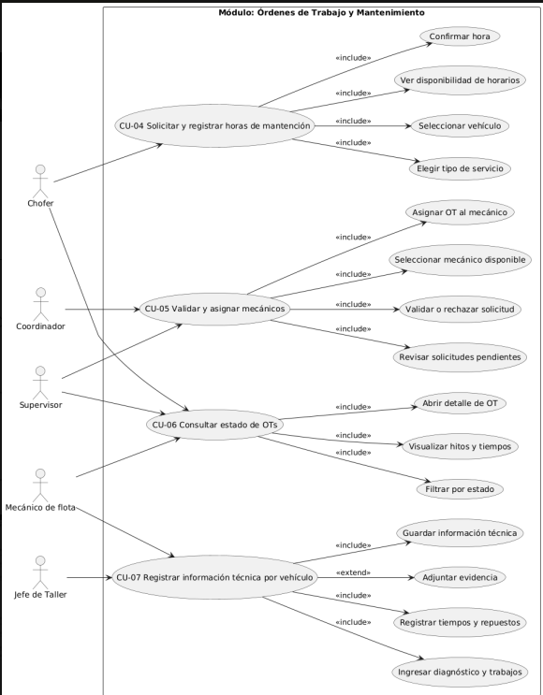

- Módulo: Reportes y Documentación
Facilita la generación y exportación de reportes técnicos y operativos.
Los supervisores pueden analizar métricas, generar gráficos e informes de desempeño o mantención, y exportarlos en formatos PDF o Excel.
Actores principales: Supervisor de flota y Mecánico de flota.
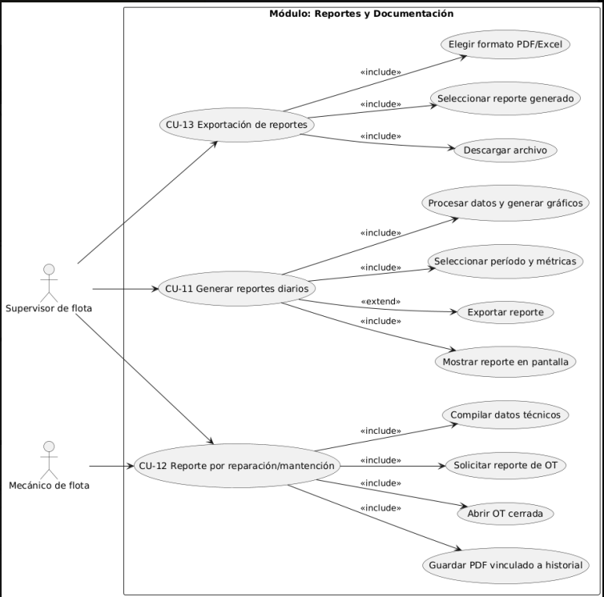

- Módulo: Seguimiento y Notificaciones
Permite el monitoreo en tiempo real del estado de las órdenes de trabajo y la emisión de alertas automáticas a choferes y supervisores según el avance de los procesos o incidencias críticas.
Actores principales: Supervisor de flota, Mecánico de flota y Chofer.
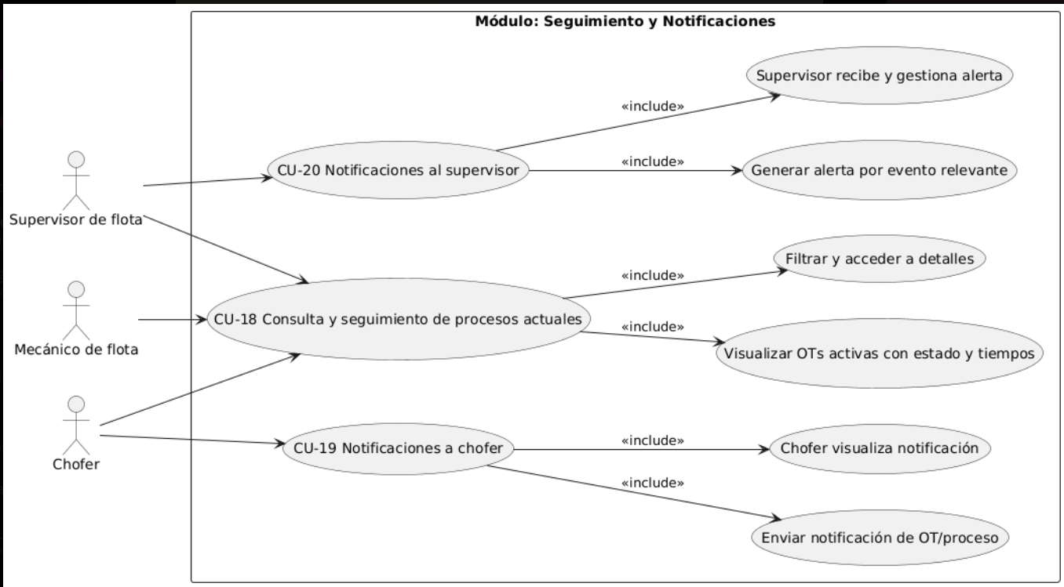

- Módulo: Control de Accesos y Seguridad
Encargado de validar el ingreso y salida de vehículos mediante tecnología NFC/RFID, asociando los registros con usuarios responsables y garantizando la trazabilidad de cada evento.
Actores principales: Guardia de acceso y Recepcionista
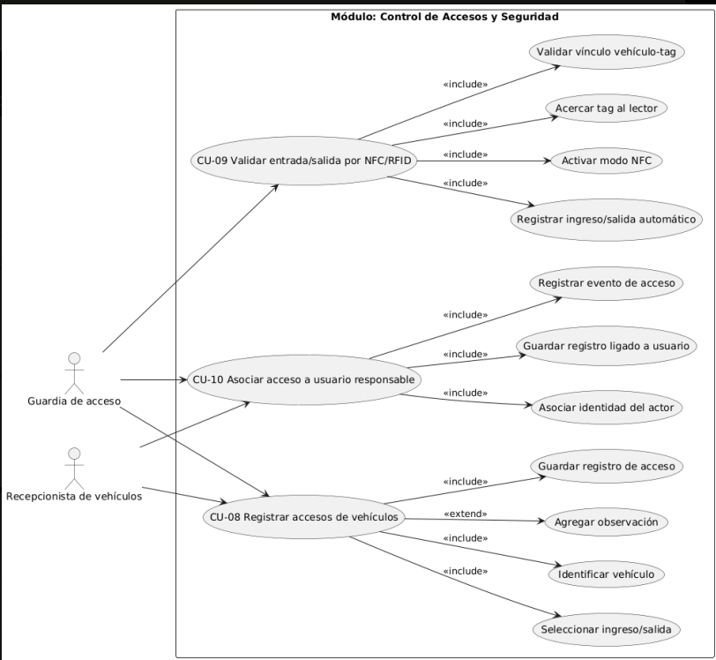

- Módulo: Emergencias y Soporte en Ruta
Este módulo cubre el flujo de atención ante emergencias vehiculares en ruta, desde la solicitud del chofer hasta la asignación del mecánico y la notificación al supervisor.
Actores principales: Chofer, Supervisor de flota y Mecánico de flota.

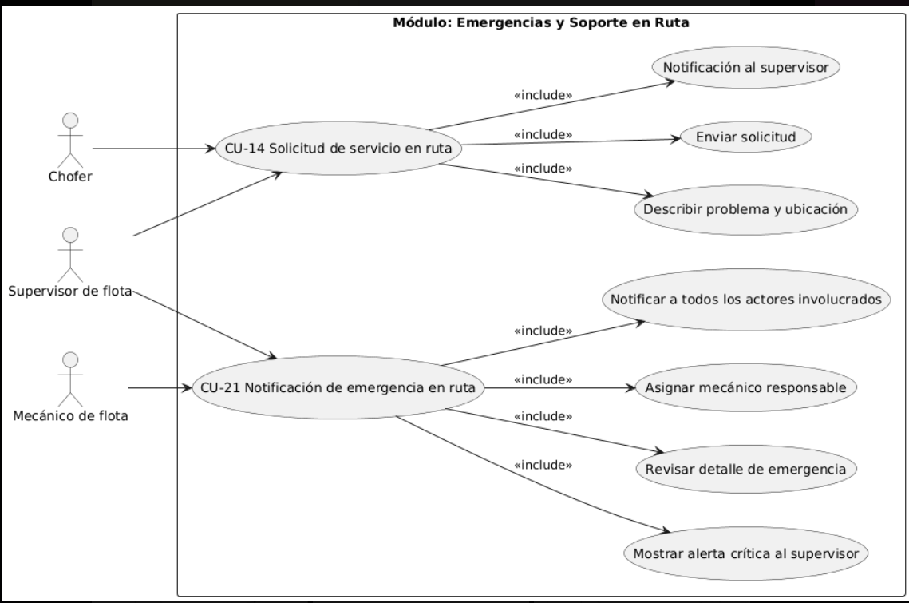

- Módulo: Gestión de Personal y Roles
Administra los registros de empleados, la asignación de roles y la validación de horas de trabajo.
Permite mantener actualizado el estado del personal y controlar sus permisos dentro del sistema.
Actores principales: Administrador, Supervisor de flota, Coordinador.
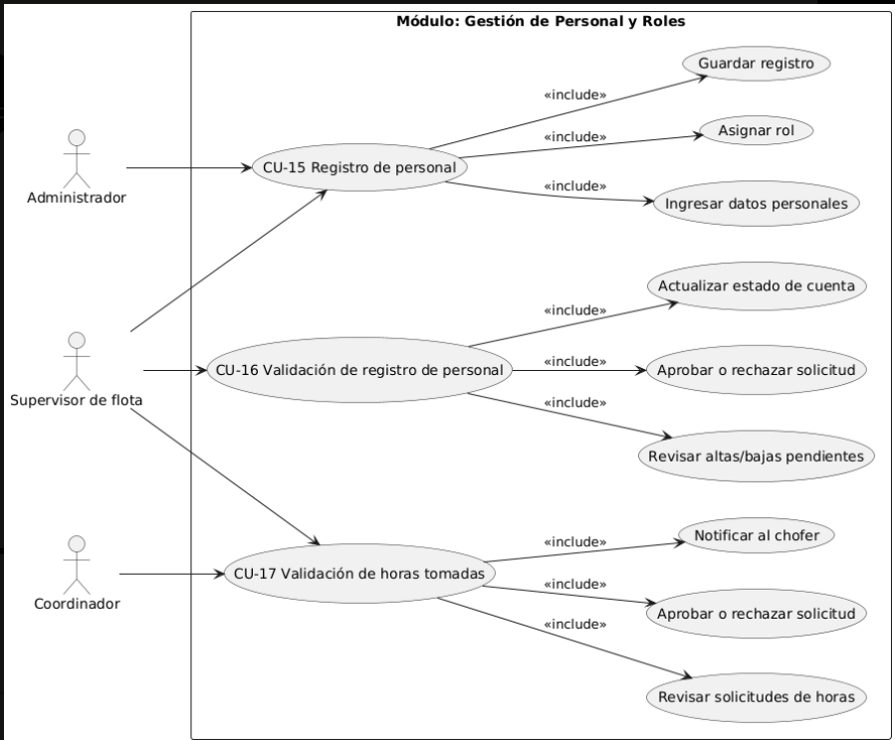

- Módulo: Gestión de Vehículos
Este módulo permite registrar, actualizar y consultar la información de los vehículos de la flota PepsiCo.
Incluye los casos de uso relacionados con la creación de registros, el cambio de estado operativo y la consulta del historial completo del vehículo (mantenciones, reparaciones e incidencias).
Actores principales: Guardia de acceso, Recepcionista, Mecánico de flota, Supervisor de flota y Chofer.
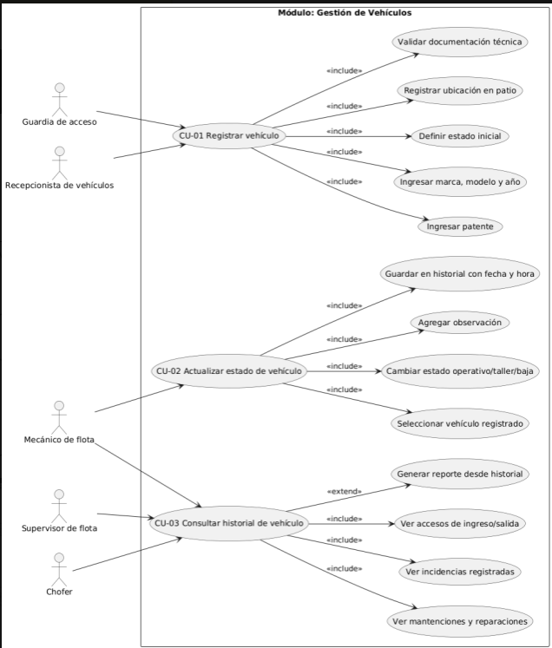

Modelo de Vista de Arquitectura 4+1
- El modelo de vista 4+1 es una metodología que permite representar la arquitectura del sistema desde diferentes perspectivas, facilitando la comprensión de su estructura, funcionamiento e implementación. Cada vista aborda un aspecto específico del software, garantizando que los requerimientos funcionales y no funcionales se vean reflejados en el diseño general del proyecto.

- Las vistas que componen el modelo son:
  - Vista Lógica: muestra cómo se organiza la funcionalidad del sistema, detallando módulos, componentes y sus relaciones internas.
  - Vista de Procesos: representa la interacción dinámica entre los actores y el flujo de información que ocurre durante la ejecución del sistema.
  - Vista de Desarrollo: describe la estructura interna del software desde el punto de vista del programador, incluyendo paquetes, clases y organización del código.
  - Vista Física o de Despliegue: ilustra cómo se distribuyen los componentes en la infraestructura física (servidores, red local, lectores NFC, dispositivos del taller, etc.).
  - Vista de Escenarios (o Casos de Uso): integra las demás vistas a través de los principales escenarios funcionales del sistema, mostrando cómo los actores interactúan con las distintas partes de la aplicación.
Aplicación del modelo 4+1 en el Proyecto APT
En el proyecto Plataforma de Gestión de Ingreso de Vehículos al Taller de PepsiCo Chile, el modelo 4+1 se utiliza para estructurar y documentar la arquitectura del sistema de manera completa y comprensible. Este enfoque permite visualizar tanto la lógica interna de la plataforma como las interacciones entre los distintos usuarios del taller (choferes, mecánicos, supervisores, coordinadores y guardias).
A través de este modelo se busca:
- Representar los procesos reales del taller dentro de la plataforma, asegurando coherencia entre el análisis funcional y el diseño técnico.
- Organizar el sistema en módulos claros (Gestión de Vehículos, Órdenes de Trabajo, Control de Accesos, Reportes, etc.), facilitando el mantenimiento y la escalabilidad.
- Mostrar cómo los componentes de software se comunican y despliegan dentro del entorno del taller, integrando hardware como lectores NFC/RFID y terminales web.
- Unificar los distintos diagramas del proyecto (casos de uso, BPMN, componentes, despliegue, etc.) en una visión arquitectónica coherente.

BPMN As-Is: Fase de Diagnóstico de Vehículo
El presente diagrama BPMN As-Is representa el flujo actual del proceso de diagnóstico de vehículos en el taller de PepsiCo Chile, previo a la implementación de la Plataforma APT.
En este proceso, las actividades se realizan de forma manual y dependen de la comunicación directa entre los distintos actores: chofer, guardia, coordinador y jefe de taller.
El diagrama muestra cómo se gestionan actualmente las solicitudes de diagnóstico, la recepción del vehículo, la verificación de disponibilidad del taller y la entrega final al chofer.
A través de este levantamiento se busca identificar los puntos críticos, demoras y tareas repetitivas que podrán ser optimizadas mediante la automatización que ofrecerá la plataforma APT, mejorando la trazabilidad, la coordinación y la eficiencia operativa del proceso.

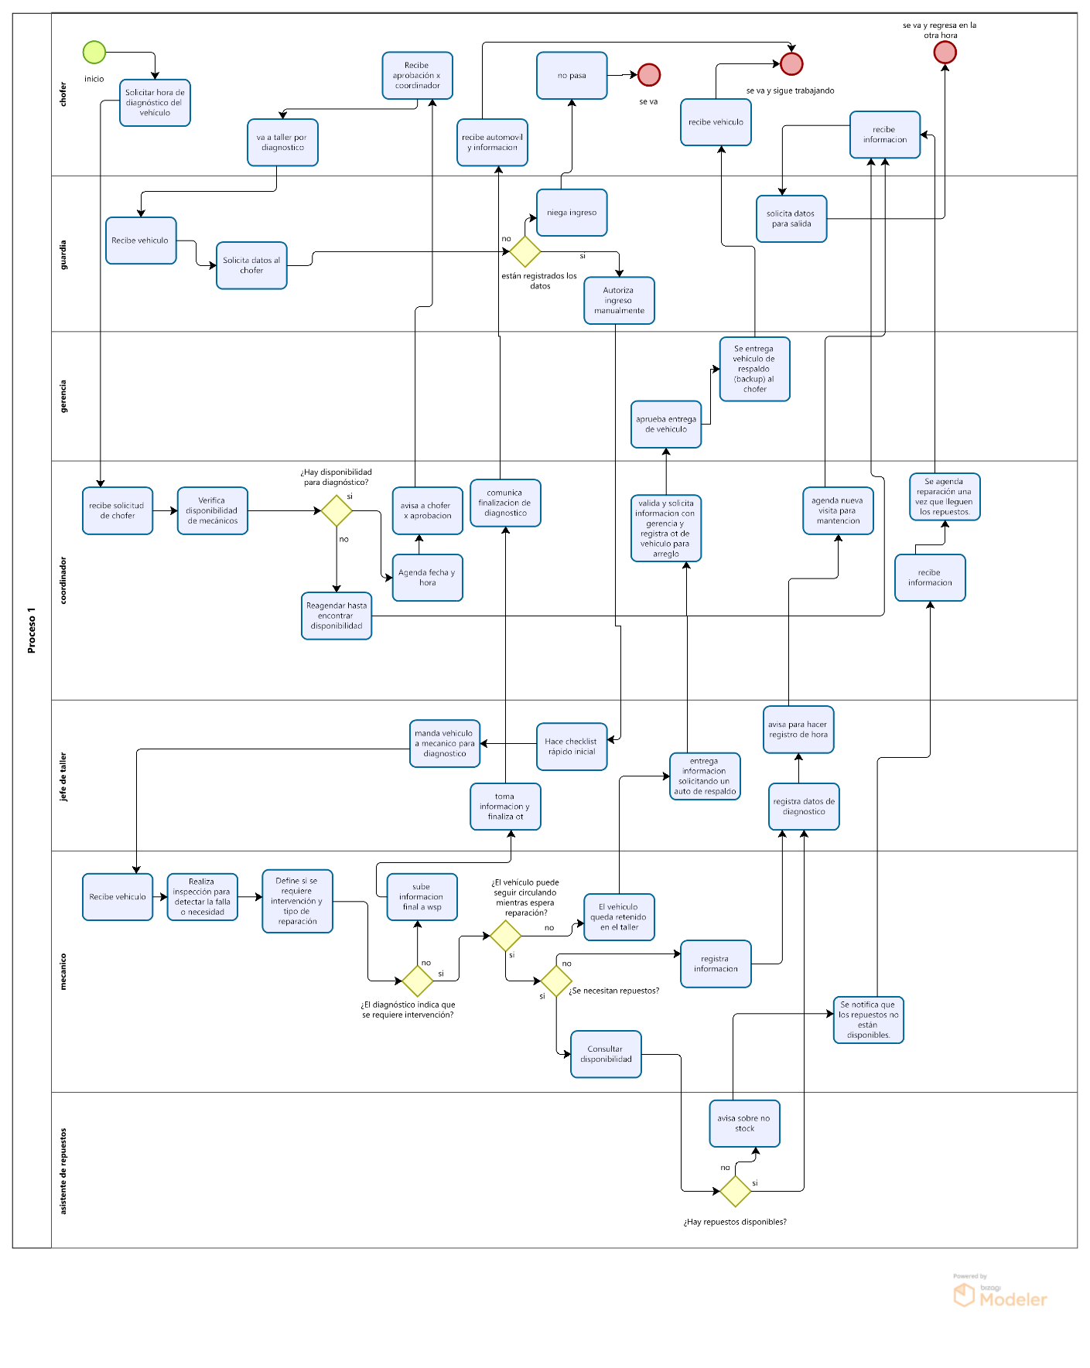

BPMN As-Is: Fase de Reparación de Vehículo
El siguiente diagrama BPMN As-Is describe el proceso actual de reparación de vehículos en el taller de PepsiCo Chile, antes de la implementación de la Plataforma APT.
En esta fase se representan las actividades que se realizan una vez que el diagnóstico ha sido aprobado, incluyendo la asignación de mecánicos, ejecución de reparaciones, validación técnica y entrega del vehículo reparado.
Actualmente, gran parte de estas tareas se registran de manera manual, lo que puede generar pérdida de información, demoras en la comunicación y falta de trazabilidad sobre los trabajos realizados.
El análisis de este flujo permite identificar las etapas críticas del proceso y servirá como base para definir la versión To-Be, en la cual la Plataforma APT automatizará la gestión de órdenes de trabajo, tiempos de servicio y seguimiento de reparaciones.
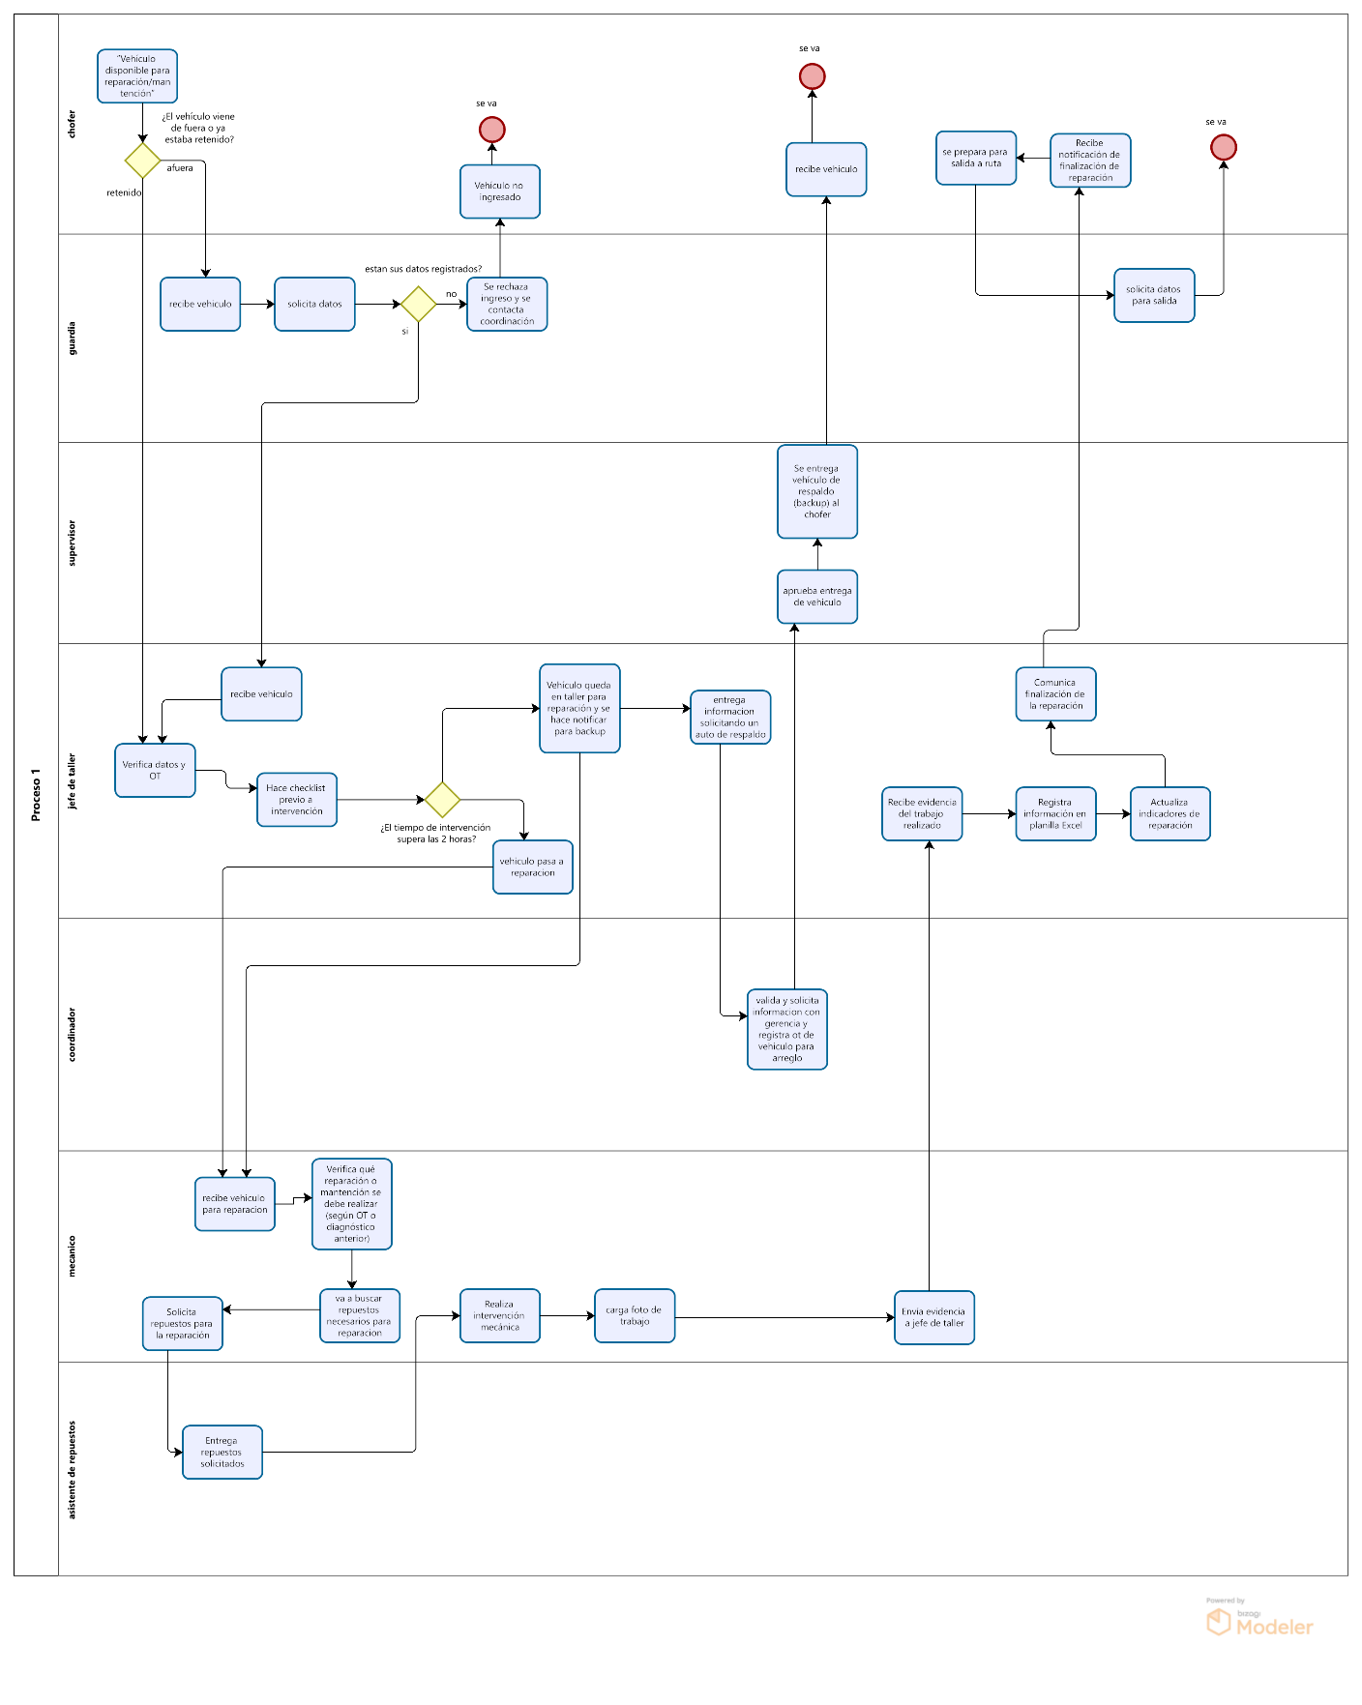

BPMN To-be: Fase de Diagnóstico de Vehículo
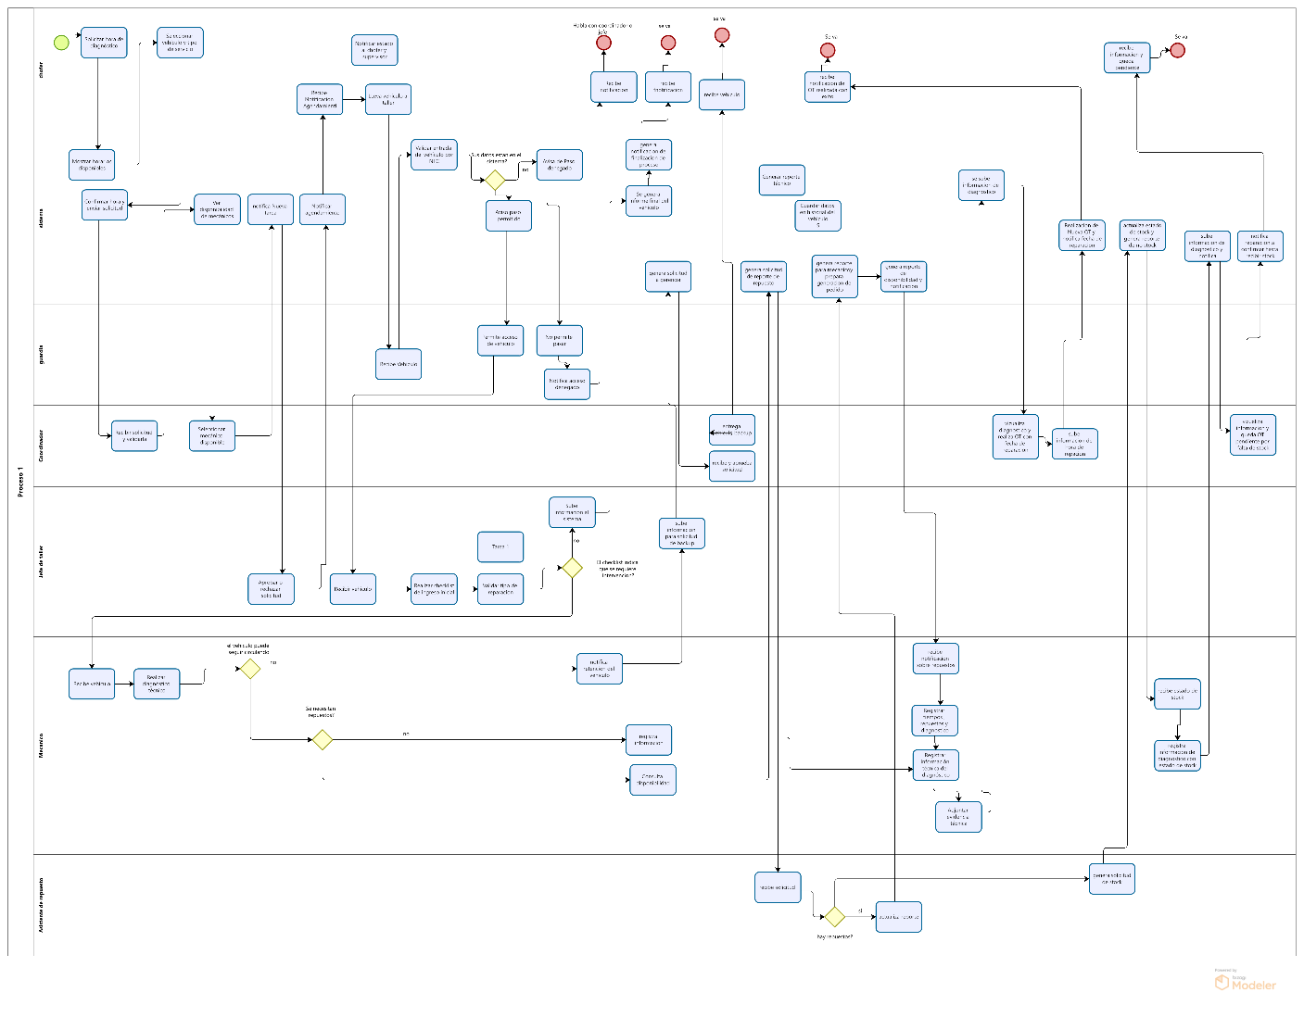

BPMN To-be: Fase de reparación de Vehículo
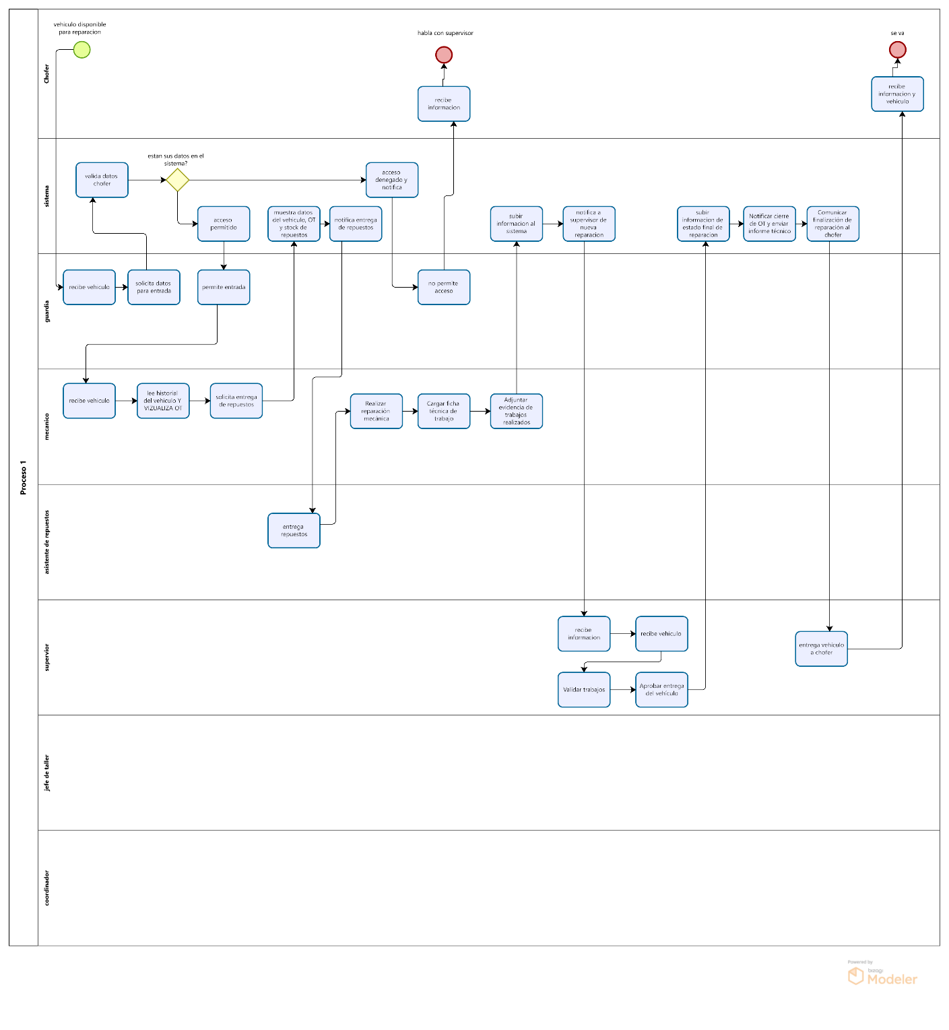

Diagrama de Componentes
El diagrama de componentes muestra la estructura interna del sistema APT – Plataforma de Gestión de Ingreso de Vehículos al Taller de PepsiCo Chile, representando cómo se organizan los distintos módulos que conforman la aplicación y cómo se comunican entre sí.
En este proyecto, el diagrama permite identificar la relación entre los módulos principales, como Gestión de Vehículos, Ingresos NFC, Agendamiento, Autenticación y Perfiles, Emergencias y Pausas, Comunicación y Documentación, Historial de Vehículos y Notificaciones y Reportes.
Cada uno cumple una función específica dentro del flujo general del sistema, garantizando una integración coherente entre el registro de ingresos, la gestión operativa, el seguimiento de órdenes de trabajo y la generación de reportes.
Este modelo facilita la comprensión de la arquitectura del software y sirve como base para el desarrollo, mantenimiento e integración de futuras funcionalidades del sistema.
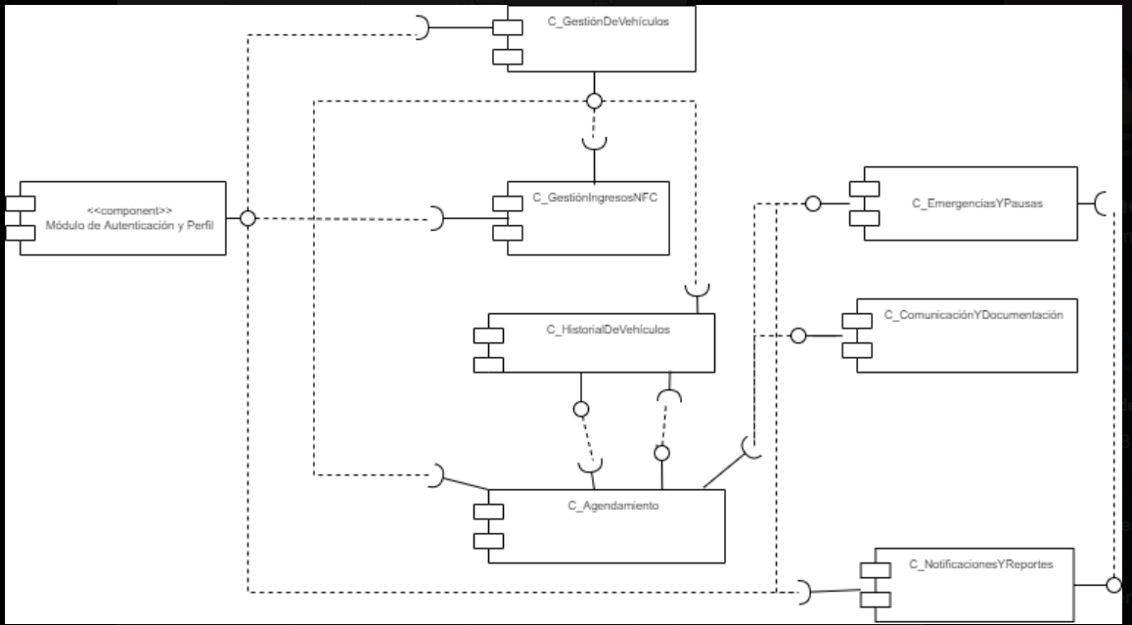

Diagrama de Despliegue
El diagrama de despliegue representa la arquitectura física del sistema APT – Plataforma de Gestión de Ingreso de Vehículos al Taller de PepsiCo Chile, mostrando cómo los componentes del software se distribuyen y comunican entre los distintos dispositivos, servidores y servicios externos que conforman la solución.
Este modelo permite visualizar la estructura real de ejecución del sistema, desde los dispositivos de los usuarios (PC, tablets y terminales NFC) hasta la infraestructura cloud donde se alojan el servidor web, la lógica de negocio y la base de datos relacional. Además, muestra la interacción con la red local del taller mediante un switch y la integración con servicios externos, como el lector NFC y el servicio de notificaciones.
En conjunto, este diagrama facilita la comprensión de cómo se conectan los distintos elementos de hardware y software, garantizando la comunicación segura y eficiente entre los módulos del sistema y los usuarios que lo operan en el entorno del taller.
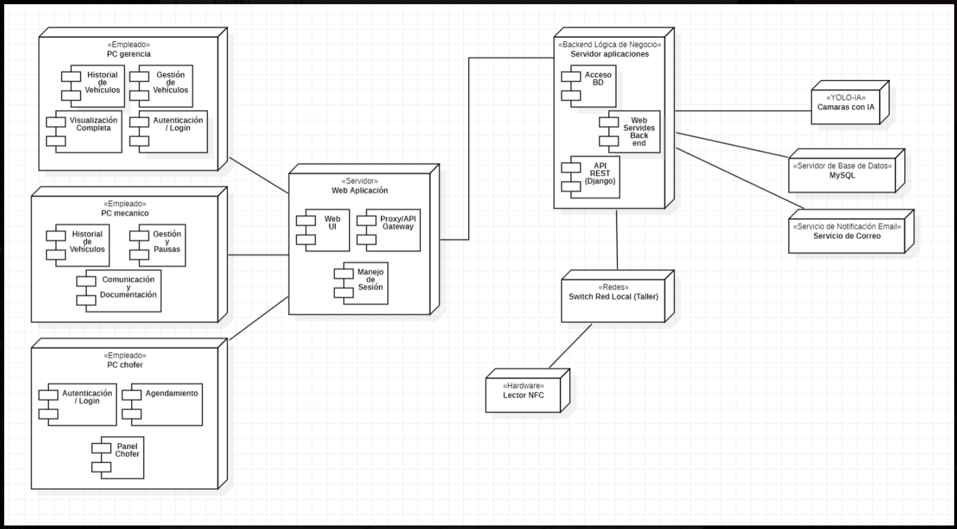
Diagrama de Clases
El diagrama de clases representa la estructura lógica y estática del sistema APT – Plataforma de Gestión de Ingreso de Vehículos al Taller de PepsiCo Chile, mostrando las entidades principales, sus atributos y las relaciones que existen entre ellas.
Este modelo permite visualizar cómo se organiza la información dentro del sistema, definiendo las asociaciones entre los objetos y su comportamiento en el dominio del taller.
Además, sirve como base para el diseño de la base de datos relacional y la implementación de la lógica del negocio, asegurando coherencia entre la fase de modelado y el desarrollo del software.
En síntesis, el diagrama de clases proporciona una vista estructurada del sistema, facilitando la comprensión de sus componentes y su interacción dentro del flujo de gestión vehicular.
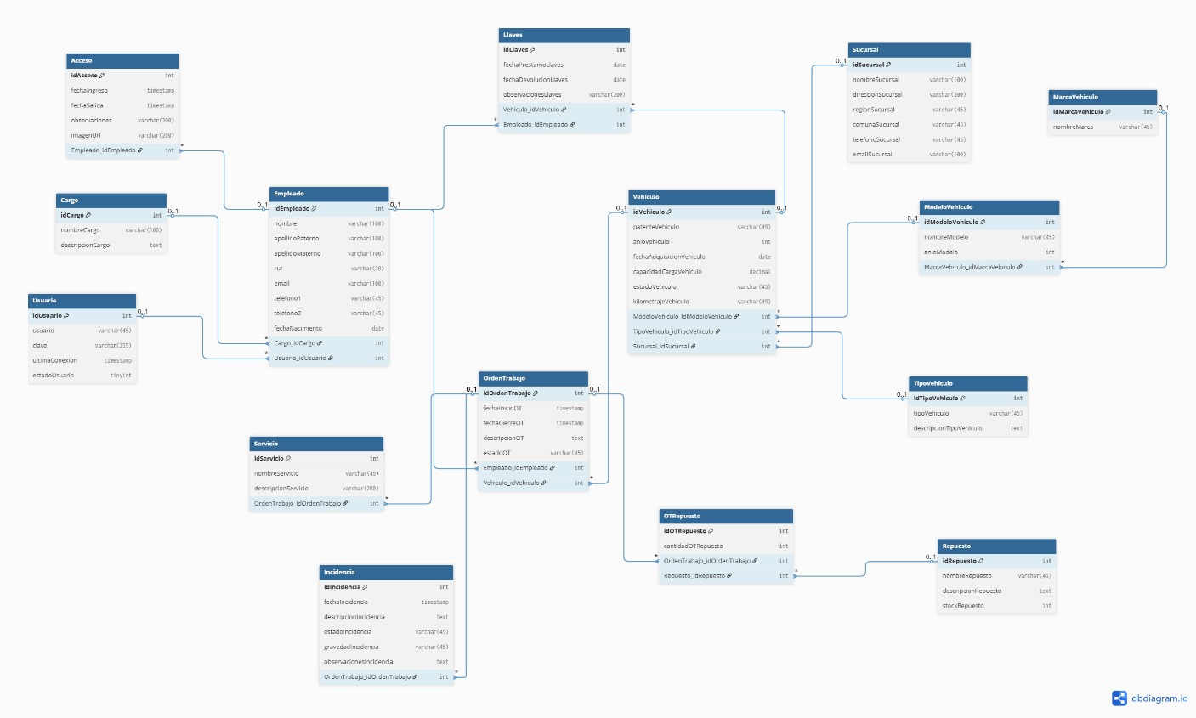

Modelo Entidad–Relación (MER)
El modelo entidad–relación (MER) representa la estructura conceptual de los datos del sistema APT – Plataforma de Gestión de Ingreso de Vehículos al Taller de PepsiCo Chile, mostrando las entidades principales, sus atributos y las relaciones que existen entre ellas.
Este diagrama permite comprender cómo se organiza y conecta la información dentro del sistema, sirviendo como base para el diseño lógico y físico de la base de datos.
A través de él se definen las dependencias entre elementos clave como vehículos, empleados, órdenes de trabajo, accesos e incidencias, asegurando la integridad referencial y la trazabilidad de los datos en los distintos procesos del taller.
En síntesis, el MER proporciona una visión global y estructurada de la información, facilitando la implementación eficiente y coherente del sistema en su capa de persistencia.
